- Общие положения.

Настоящее Методическое пособие разработано с целью оказания
методологической помощи водителям транспортных средств в соблюдении действующего законодательства об обязательном страховании гражданской ответственности владельцев транспортных средств (далее - ТС) при урегулировании страховых случаев при упрощенном порядке оформления ДТП, в том числе при прямом возмещении убытков.
Настоящие Методическое пособие распространяется на договоры обязательного страхования гражданской ответственности владельцев транспортных средств, заключенных с 1 марта 2009 года.
2. Общие условия урегулирования страховых случаев по ОСАГО при
упрощенном порядке оформления ДТП (без участия сотрудников ГИБДД).

В соответствии со статьей 11 Федерального Закона от 25 апреля 2002 года N 40-ФЗ «Об обязательном страховании гражданской ответственности владельцев транспортных средств» оформление документов о дорожно-транспортном происшествии возможно без участия сотрудников ГИБДД, что оговаривается в п.п. 8-10 статьи 11 настоящего закона, а именно:
П. 8 Без участия уполномоченных на то сотрудников милиции оформление документов о дорожно-транспортном происшествии может осуществляться в порядке, определенном Правительством Российской Федерации, в случае наличия одновременно следующих обстоятельств:
а) в результате дорожно-транспортного происшествия вред причинен только имуществу;
б) дорожно-транспортное происшествие произошло с участием двух транспортных средств, гражданская ответственность владельцев которых застрахована в соответствии с настоящим Федеральным законом;
в) обстоятельства причинения вреда в связи с повреждением имущества в результате дорожно-транспортного происшествия, характер и перечень видимых повреждений транспортных средств не вызывают разногласий участников дорожно-транспортного происшествия и зафиксированы в извещениях о дорожно-транспортном происшествии, бланки которых заполнены водителями причастных к дорожно-транспортному происшествию транспортных средств в соответствии с правилами обязательного страхования.
(п. 8 введен Федеральным законом от 01.12.2007 N 306-ФЗ)
П. 9. В случае оформления документов о дорожно-транспортном происшествии без участия уполномоченных на то сотрудников милиции заполненные бланки извещений о дорожно-транспортном происшествии вместе с заявлением потерпевшего о страховой выплате направляются страховщику для определения размера убытков, подлежащих возмещению.
Страховщик имеет право назначить проведение независимой экспертизы причастных к дорожно-транспортному происшествию транспортных средств в случае обнаружения противоречий, касающихся характера и перечня видимых повреждений транспортных средств и (или) обстоятельств причинения вреда в связи с повреждением имущества в результате дорожно-транспортного происшествия, зафиксированных в представленных извещениях о дорожно-транспортном происшествии.
(п. 9 введен Федеральным законом от 01.12.2007 N 306-ФЗ)
П.10. В случае оформления документов о дорожно-транспортном происшествии без участия уполномоченных на то сотрудников милиции размер страховой выплаты, причитающейся потерпевшему в счет возмещения вреда, причиненного его имуществу, не может превышать 25 тысяч рублей.
(п. 10 введен Федеральным законом от 01.12.2007 N 306-ФЗ)
3. Требования, которым должно соответствовать заполненное
Извещение о ДТП, которое представляется Страховщику.
- Лицевая сторона должна быть заполнена и подписана обоими участниками ДТП. Внесение изменений допускается только в случае, если оно заверено подписью двух участников ДТП;
- Участники ДТП обязаны самостоятельно заполнить обратные стороны Извещения о ДТП (далее - Извещение);
- В том случае, если представленное Страховщику Извещение не заполнено с обратной стороны, оно может быть заполнено в офисе Страховщика, если заявитель является водителем ТС, под управлением которого произошло ДТП. В иных случаях Заявителю возвращается Извещение, предлагается обеспечить оформление оборотной стороны Извещения водителем ТС;
- Извещение считается заполненным только в случае, если заполнены обе стороны (лицевая и обратная) Извещения;
- Перечень сведений, которые могут быть исправлены (дополнены) участником в офисе страховщика без подписи (заверения) второго участника:

- адрес водителя;
- дата рождения водителя;
- № свидетельства о регистрации;
- № водительского удостоверения;
- номер телефона водителя.
При наличии иных исправлений в бланке Извещения, не заверенных вторым участником ДТП, Страховщик вправе отказать в выплате;
Принимается Извещение как нового, так и старого образца. При
заполнении Извещения старого образца участнику ДТП необходимо
рекомендовать в разделе «Замечания» написать фразу следующего
содержания: «Настоящим подтверждаю отсутствие разногласий по
пунктам 14, 15, 16, 17 Извещения» и поставить подпись.

4. Порядок направления Извещения о ДТП при упрощенном порядке оформления ДТП.
- Каждый из участников ДТП обязан направить (передать) свой экземпляр Извещения Страховщику, с которым у него заключен договор страхования.
- Потерпевший всегда предоставляет свой экземпляр Извещения вместе с Заявлением на страховую выплату / Заявлением о прямом возмещении убытков по ОСАГО (далее - Заявление).
- Потерпевший вправе по своему выбору подать Заявление вместе с Извещением Страховщику потерпевшего (прямое возмещение убытков) или Страховщику причинителя вреда. Подача Потерпевшим Заявлений Страховщику потерпевшего и Страховщику причинителя вреда не допускается.
ВАЖНО: Лицо, ответственное за причинение вреда, должно прислать (передать) свой экземпляр Извещения Страховщику, с которым у него заключен договор ОСАГО, способом и в сроки, предусмотренные п.42 Правил ОСАГО:
«Извещение о дорожно-транспортном происшествии может быть передано по факсимильной связи с одновременным направлением его оригинала заказным письмом по указанному в страховом полисе обязательного страхования адресу страховщика или представителя страховщика».
При этом достаточным является направление Извещения заказным письмом или представление лично.
■ Предоставление 2-го экземпляра Извещения о ДТП (самокопир) или
обоих экземпляров Извещения не может являться основанием для
отказа Потерпевшему в приеме Заявления
ПРИМЕЧАНИЕ:
В случае если один из участников аннулирует свое Извещение (напишет,
что с ним не согласен), Страховщик причинителя вреда и/или Страховщик потерпевшего вправе отказать в выплате.
5. Урегулирование заявленного события на основании Извещения о ДТП.
5.1. При урегулировании заявленного события Страховщиком причинителя вреда (Традиционное урегулирование).
- Решение о признании случая страховым/не страховым и о выплате/отказе в выплате принимается на основании анализа информации, содержащейся в Извещении и в Заявлении. При этом Страховщик вправе использовать для определения степени ответственности участников Типовые схемы, утвержденные ППД (Приложение 1);
- Потерпевший при подаче Заявления обязан предоставить Страховщику причинителя вреда оригинал полиса ОСАГО, в соответствии с которым была застрахована гражданская ответственность водителя ТС Потерпевшего на момент ДТП. В случае если оригинал полиса не предоставлен, Страховщик причинителя вреда отказывает Потерпевшему в выплате в связи с невозможностью проверки факта соответствия обстоятельств страхового случая требованиям Закона об ОСАГО (гражданская ответственность владельцев обоих ТС должна быть застрахована на момент ДТП).
Возможны следующие варианты урегулирования заявленного события (в зависимости от предоставления участниками ДТП экземпляров Извещения):
1) Потерпевший предоставляет оба экземпляра Извещения Страховщику причинителя вреда.
Оба экземпляра должны быть надлежащим образом заполнены как с лицевой, так и с оборотной стороны. Страховщик причинителя вреда принимает от Потерпевшего Заявление вместе с приложенными экземплярами Извещения и осуществляет урегулирование убытка в обычном порядке.
Страховщик причинителя вреда вправе в течение 5-ти рабочих дней с даты получения Заявления направить Страхователю (причинителю вреда) требование о предоставлении ТС для осмотра и/или проведения экспертизы.
В случае если причинитель вреда предоставил ТС для осмотра, Страховщик организует осмотр и/или независимую экспертизу. По результатам осмотра или на основании заключения независимой экспертизы Страховщик принимает решение о выплате или отказе в выплате.
В случае если ТС причинителя вреда уже отремонтировано, Страховщик причинителя вреда вправе запросить у Страхователя (причинителя вреда) документы, подтверждающие факт осуществления ремонта, перечень произведенных ремонтных работ (заказ-наряд и т.п.) и принять решение о
признании случая страховым и решение о размере страховой выплаты на основании информации, содержащейся в представленных документах.
В случае если указанные документы не предоставляются или из представленных документов не представляется возможным установить, что указанные повреждения были получены в результате заявленного события, Страховщик вправе отказать Потерпевшему в выплате.
В случае если причинитель вреда не представил ТС в течение 30 календарных дней с даты приема Заявления, Страховщик вправе на основании ст.328 ГК РФ приостановить исполнение обязательств по договору ОСАГО в части выплаты страхового возмещения Потерпевшему до момента выполнения Страхователем возложенного на него обязательства ст. 12 Закона Об ОСАГО или отказать в выплате.

2) Потерпевший предоставляет экземпляр Извещения, при этом на момент обращения Потерпевшего от причинителя вреда (второго участника ДТП) Извещение Страховщиком причинителя вреда не получено.
Страховщик причинителя вреда принимает от Потерпевшего Заявление вместе с приложенным экземпляром Извещения. В случае если Страховщик причинителя вреда намерен воспользоваться своим правом на получение второго экземпляра Извещения от причинителя вреда и/или осмотра и/или проведения экспертизы ТС Страхователя, Страховщик уведомляет об этом Потерпевшего.
Страховщик причинителя вреда в течение 5-ти рабочих дней с даты получения Заявления направляет причинителю вреда требование о предоставлении своего экземпляра Извещения и требование о предоставлении ТС для осмотра и/или проведения экспертизы.
Действия Страховщика причинителя вреда при предоставлении (непредставлении) ТС на осмотр аналогичны подпункту (1).
При этом при визите Потерпевшего Страховщик причинителя вреда предлагает причинителю вреда сдать свой экземпляр Извещения или написать, что он полностью согласен с трактовкой страхового случая, описанной Потерпевшим (в том числе, на обратной стороне Извещения).
В случае если в течение 30 календарных дней с даты приема Заявления от Потерпевшего Извещение от причинителя вреда не получено и/или ТС не предоставлено к осмотру, Страховщик причинителя вреда вправе на основании ст.328 ГК РФ приостановить исполнение обязательств по договору ОСАГО в части выплаты страхового возмещения Потерпевшему до момента выполнения Страхователем возложенного на него обязательства ст. 12 Закона об ОСАГО или отказать Потерпевшему в выплате.
В случае если Извещение от причинителя вреда было получено и содержащиеся, в нем сведения противоречат сведениям, содержащимся в Извещении, предоставленном Потерпевшим, Страховщик причинителя вреда вправе отказать₍в выплате.
3) Причинитель вреда предоставляет экземпляр Извещения до
подачи Заявления Потерпевшим.
Страховщик принимает Извещение и предлагает причинителю вреда предоставить ТС на осмотр (вручает письменное уведомление или направляет по почте с уведомлением о вручении).
В случае отказа от предоставления ТС на осмотр Страховщик фиксирует факт отказа (предлагает собственноручно написать отказ на бланке уведомления, поставить подпись и дату, если Извещение представлено лично в офис Страховщика владельцем ТС).
Действия Страховщика причинителя вреда при предоставлении (непредставлении) ТС на осмотр аналогичны подпункту (1).

После получения Извещения от Потерпевшего Страховщик причинителя вреда сравнивает сведения, содержащиеся в экземпляре Потерпевшего, со сведениями, содержащимися в экземпляре причинителя вреда. При наличии противоречий Страховщик вправе отказать в выплате.
4) Участники представляют Извещения одновременно в одну
страховую компанию.
Страховщик принимает документы от участников, осматривает и\или организует НЭ ТС Потерпевшего и предлагает предоставить ТС на осмотр причинителю вреда.
Действия Страховщика причинителя вреда при предоставлении (непредставлении) ТС на осмотр аналогичны подпункту (1).
5.2. При урегулировании заявленного события Страховщиком потерпевшего (Прямое возмещение убытков)
На основании предоставленных данных осуществляется проверка документов на предмет соответствия критериям, по которым обращение Страхователя может быть урегулировано по прямому возмещению убытков.
Возможны следующие варианты урегулирования заявленного события (в зависимости от предоставления участниками ДТП экземпляров Извещения):
1) Потерпевший представляет оба экземпляра Извещения Страховщику потерпевшего.
Оба экземпляра должны быть надлежащим образом заполнены как с
лицевой, так и с оборотной стороны. Страховщик потерпевшего принимает
документы, осматривает и/или организует независимую экспертизу ТС
Потерпевшего.
Страховщик потерпевшего направляет через ИРЦ (прикладывает к Заявке) оба Извещения: 1-ый скан Извещения - лицевая сторона, 2-ой скан Извещения -оборотная сторона, заполненная причинителем вреда (вторым участником ДТП, гражданская ответственность которого застрахована Страховщиком причинителя вреда).
Страховщик причинителя вреда в течение 5 календарных дней с даты получения Заявки осуществляет действия, направленные на подтверждение причинителем вреда факта участия в ДТП (например, связывается с причинителем вреда по телефону). В случае если факт участия причинителя вреда в ДТП не подтверждается или предпринятые действия не позволили получить подтверждающую (опровергающую) информацию о заявленном ДТП от причинителя вреда, Страховщик причинителя вреда вправе отказать Страховщику потерпевшего в Акцепте заявки.
Страховщик потерпевшего принимает решение о выплате или отказе на основании имеющейся в его распоряжении информации, если Заявка акцептована Страховщиком причинителя вреда.
2) Потерпевший предоставляет свой экземпляр Извещения.
Извещение должно быть надлежащим образом заполнено как с лицевой, так и с оборотной стороны. Страховщик потерпевшего принимает документы, осматривает и /или организует независимую экспертизу ТС Потерпевшего.
Страховщик потерпевшего направляет через ИРЦ сканированную копию Извещения - лицевая сторона.
Страховщик причинителя вреда при получении Заявки проверяет, было ли получено Извещение от причинителя вреда.
Если Извещение получено, Страховщик причинителя вреда проверяет соответствие информации, содержащейся в Извещении, представленном причинителем вреда, информации, содержащейся в Извещении, полученном от Страховщика потерпевшего. При наличии противоречий Страховщик причинителя вреда вправе отказать в Акцепте заявки.
Если Извещение не было получено Страховщиком причинителя вреда, последний вправе запросить предоставление Извещения у причинителя вреда. В случае если Извещение не представлено Страховщику причинителя вреда в течение 5 календарных дней с даты получения Заявки, Страховщик причинителя вреда вправе отказать Страховщику потерпевшего в Акцепте заявки.
Страховщик потерпевшего принимает решение о выплате или отказе на основании имеющейся в его распоряжении информации, если Заявка акцептована Страховщиком причинителя вреда.
3) Причинитель вреда представляет свой экземпляр Извещения
Страховщику причинителя вреда до получения Заявки от Страховщика
потерпевшего.
Страховщик причинителя вреда принимает Извещение и предлагает предоставить ТС на осмотр (вручает письменное уведомление или направляет по почте с уведомлением о вручении).
В случае отказа причинителя вреда от предоставления ТС на осмотр Страховщик фиксирует факт отказа (предлагаем собственноручно написать отказ на бланке уведомления, поставить подпись и дату, если Извещение представлено лично в офис Страховщика владельцем ТС).
В случае если ТС не представлено на осмотр в течение 5 календарных дней с даты получения Заявки от Страховщика потерпевшего, по истечению указанного срока Страховщик причинителя вреда вправе отказать в Акцепте заявки.
При получении Заявки от Страховщика потерпевшего Страховщик причинителя вреда проверяет соответствие информации, содержащийся в Извещении, представленном причинителем вреда, информации, содержащейся в Извещении, полученном от Страховщика потерпевшего. При наличии противоречий Страховщик причинителя вреда вправе отказать в Акцепте заявки.
Страховщик потерпевшего принимает решение о выплате или отказе на основании имеющейся в его распоряжении информации, если ,3аявка акцептована Страховщиком причинителя вреда.
4) Участники представляют Извещения вместе в одну страховую компанию.
Страховщик принимает документы от участников, осматривает и/или организует НЭ ТС Потерпевшего, при этом Страховщик потерпевшего вправе осмотреть и/или организовать НЭ ТС причинителя вреда, если оно представлено.
Страховщик потерпевшего направляет через ИРЦ оба Извещения. 1-ый скан Извещения - лицевая сторона, 2-ой скан Извещения - оборотная сторона, заполненная причинителем вреда (вторым участником ДТП, гражданская ответственность которого застрахована Страховщиком причинителя вреда).
Страховщик причинителя вреда на основании представленных документов принимает решение об Акцепте/отказе в Акцепте заявки.
В случае если Заявка акцептована, решение о выплате/отказе принимается Страховщиком потерпевшего.
В случае если Заявка не акцептована, Страховщик потерпевшего отказывает в прямом возмещении убытков.
6. Основания для отказа в выплате.
- Выявлены несоответствия между пунктами 14, 15, 16, 17 лицевой стороны Извещения, пункта 2 оборотной стороны (например, повреждения ТС, указанные в пункте 14, не могли возникнуть в результате ДТП с обстоятельствами, указанными в пункте 16, схема ДТП не соответствует обстоятельствам ДТП, указанным в пункте 16, схема ДТП не соответствует обстоятельствам ДТП, описанным в пункте 2 оборотный стороны и т.д.);
- Пункты 14, 15, 16, 17 лицевой стороны не заполнены одним из участников или содержат исправления, не заверенные подписями обоих участников;
- Отсутствует подпись одного из участников или обоих участников, удостоверяющая отсутствие разногласий по пунктам 14, 15, 16, 17 (если Извещение оформляется на новом бланке, утвержденном Приказом МВД от 30.09.2008 №732);
- Обстоятельства ДТП на лицевой стороне (п. 16) соответствуют ситуации, когда ДТП невозможно;
- Из представленных документов не представляется возможным определить лицо, ответственное за нанесение ущерба;
- Повреждения ТС, указанные в пункте 14, не могли возникнуть в результате ДТП с обстоятельствами, указанными в предоставленных Потерпевшим документах;
- Событие не может быть урегулировано в рамках упрощенного урегулирования (не отвечает критериям, отраженным в пункте 41.1 Правил ОСАГО);
- ДТП произошло ранее 01.03.2009 г.;
- Хотя бы один из участников ДТП заключил договор ОСАГО в отношении ТС, которое участвовало в ДТП, ранее 01.03.2009 г.;
- Экземпляры Извещений, предоставленные участниками ДТП, содержат противоречивые сведения относительно обстоятельств ДТП и/или определения характера и перечня видимых повреждений;
- Извещение аннулировано одним из участников;
- Причинитель вреда не предоставил свой бланк Извещения Страховщику, несмотря на направление Страховщиком соответствующего запроса;
- Причинитель вреда не предоставил ТС для проведения осмотра (организации независимой экспертизы), несмотря на направление Страховщиком соответствующего запроса (при условии непредставления документов, подтверждающих факт осуществления ремонта, перечень произведенных ремонтных работ (заказ-наряд и т.п.) или из представленных документов не представляется возможным установить, что указанные повреждения были получены в результате заявленного события);
- Потерпевший при обращении за выплатой к страховщику причинителя вреда не предоставил оригинал страхового полиса ОСАГО, в соответствии с которым была застрахована ответственность водителя ТС Потерпевшего на момент ДТП.
Приложение 1 к методическому
пособию для водителей,
впервые получающих водительское удостоверение

Правила применения Типовых схем дорожно-транспортных происшествий и распределение ответственности участников дорожно-транспортного происшествия за причиненный ими вред при оформлении документов по дорожно-транспортным происшествиям без участия уполномоченных на то сотрудников милиции

1. Настоящие Правила профессиональной деятельности «Правила применения Типовых схем дорожно-транспортных происшествий и распределение ответственности участников дорожно-транспортного происшествия за причиненный ими вред при оформлении документов по дорожно-транспортным происшествиям без участия уполномоченных на то сотрудников милиции» (далее – Правила) в соответствии с Федеральным законом от 25.04.2002 г. №40-ФЗ «Об обязательном страховании гражданской ответственности владельцев транспортных средств» (далее – Закон об обязательном страховании) являются правилами профессиональной деятельности и распространяются на деятельность страховых организаций – действительных членов РСА (далее – Страховщики), в процессе урегулирования убытков, по которым оформление документов по дорожно-транспортным происшествиям производилось без участия уполномоченных на то сотрудников милиции.
2. Настоящие Правила не применяются в следующих случаях:
- ДТП было оформлено без участия сотрудников ГИБДД в нарушение условий возможности упрощенного оформления ДТП, предусмотренных пунктом 41.1 Правил ОСАГО;
- ДТП произошло без физического контакта между транспортными средствами – участниками ДТП («бесконтактное ДТП»);
- ДТП произошло между ТС, находящимися в статичном положении (при открытии дверей и т.д.);
- ДТП произошло с участием более или менее двух ТС;
- в иных случаях, когда, исходя из указанных в представленных Потерпевшим документах сведений, невозможно сделать однозначный вывод о соответствии обстоятельств ДТП одной их Типовых схем, приведенных в настоящих Правилах;
- участниками ДТП не заполнен пункт 16 Извещения о ДТП или сведения, указанные в нем противоречивы;
- участниками ДТП не заполнен пункт 17 Извещения о ДТП (не нарисована Схема ДТП) или приведенная в Схеме ДТП информация не позволяет сделать вывод о механизме ДТП;
- отсутствует подпись одного из участников или обоих участников, удостоверяющая отсутствие разногласий по пунктам 14, 15, 16, 17 (если Извещение оформляется на новом бланке, утвержденном Приказом МВД от 30.09.2008 г. №732);
- при рассмотрении страховых случаев, оформленных без участия уполномоченных сотрудников милиции и произошедших с участием двух ТС, гражданская ответственность владельцев которых застрахована в соответствии с Законом об обязательном страховании по договорам, заключенным ранее 01 марта 2009 года.
3. Типовые схемы и методы установления ответственности основываются на нормах и принципах, содержащихся в ПДД, анализе практики рассмотрения материалов по ДТП в строевых подразделениях дорожно-патрульной Госавтоинспекции МВД России и с учетом опыта применения подобных схем в европейских странах.
4. Настоящие Правила вступают в силу с 01 марта 2009 года.
1. Термины и определения, применяемые в настоящих Правилах
В настоящих Правилах наряду с понятиями и терминами, приведенными в Федеральном законе № 196-ФЗ от 10 декабря 1995 г. «О безопасности дорожного движения», Федеральном законе № 40-ФЗ от 25.04.2002 «Об обязательном страховании гражданской ответственности владельцев транспортных средств», Правилах дорожного движения и других нормативных правовых актах, действующих в сфере дорожного движения и в области страхования, используются следующие термины и определения:
«Дорожно-транспортное происшествие (ДТП)» – событие, возникшее в процессе движения транспортного средства или с его участием, при котором транспортным средствам причинен материальный ущерб.
«Дорожная разметка (горизонтальная)» – линии, стрелы, надписи и другие обозначения на проезжей части, устанавливающие определенные режимы и порядок движения.
«Полоса движения» – любая из продольных полос проезжей части, обозначенная или не обозначенная разметкой и имеющая ширину, достаточную для движения автомобилей в один ряд.
«Регулируемый перекресток» – перекресток, на котором очередность движения определяется сигналами светофора или регулировщика.
«Нерегулируемый перекресток» – перекресток, на котором очередность движения определяется специальными правилами и установленными на перекрестке знаками приоритета.
«Маневр транспортного средства» – изменение траектории движения транспортного средства, связанное с перестроением, поворотом (разворотом), предстоящей остановкой (стоянкой), а также движение задним ходом.
«Парковка (стоянка)» – место, специально предназначенное для стоянки транспортных средств, обозначенное с помощью табличек и разметки.
«Участники ДТП» – водители, непосредственно управлявшие транспортными средствами, с участием которых произошло ДТП.
«Правила ОСАГО» – правила обязательного страхования гражданской ответственности владельцев транспортных средств, утвержденные Правительством Российской Федерации.
«Типовые схеме ДТП» – графическое изображение обстоятельств ДТП (расположения ТС на проезжей части в момент ДТП, место контакта ТС, расположение дорожных знаков и разметки и т.д.), соответствующее обстоятельствам наиболее часто встречающихся ДТП с указанием рекомендаций о трактовке распределения гражданско-правовой ответственности за причиненный материальный ущерб между участниками ДТП в соответствии с нормами законодательства.

2. Общие правила применения Типовых схем
2.1. Условия применения Типовых схем
2.1.1. Настоящие Правила применяются при принятии решения о страховой выплате (прямом возмещении убытков) в случаях оформления ДТП без участия уполномоченных сотрудников милиции. В иных случаях настоящие Правила носят рекомендательный характер и могут применяться по усмотрению Страховщика, осуществляющего урегулирование страхового случая.
2.1.2. Страховщик, осуществляющий урегулирование страхового случая, при поступлении от Потерпевшего заявления о страховом случае (заявления о прямом возмещении убытков) с приложенными документами проверяет соответствие обстоятельств страхового случая условиям возможности оформления ДТП в упрощенном порядке.
В случае если ДТП в соответствии с требованиями Правил ОСАГО должно было быть оформлено с участием сотрудников ГИБДД и это требование не было выполнено участниками ДТП, настоящие Правила не применяются.
2.2. Методика использования типовых схем
2.2.1. На основании анализа содержащейся в Извещении информации (пункты 16, 17 Извещения) Страховщик принимает решение о том, какому из принятых типов относится данное ДТП:
- ДТП, произошедшие при движении транспортных средств в одном направлении;
- ДТП, произошедшие при движении транспортных средств в противоположных направлениях;
- ДТП, произошедшие при движении транспортных средств под углом друг к другу;
- ДТП, произошедшие при движении транспортных средств задним ходом;
- ДТП, произошедшие при наезде на стоящее транспортное средство.
При обнаружении противоречий обстоятельств, указанных в пункте 16 Извещения, схеме ДТП, приведенной в пункте 17 Извещения, приоритет имеют обстоятельства, указанные в пункте 16 Извещения. При обнаружении значительных противоречий, не позволяющих однозначно отнести ДТП к одному из указанных типов, Страховщик вправе сделать вывод о невозможности определения лица, ответственного за причинение ущерба, и не применять настоящие Правила.
2.2.2. Установив тип ДТП, Страховщик определяет место первоначального удара на обоих ТС (пункт 13 Извещения) и соотносит его с типом ДТП, а также с характером и перечнем видимых повреждений на ТС (пункт 14 Извещения).
2.2.3. После выяснения всех обстоятельств, указанных в пунктах 2.2.1. и 2.2.2. настоящих Правил, Страховщик сравнивает полученные данные с соответствующим разделом типовых схем.
2.2.4. В том случае, если в выбранном разделе Типовых схем приведена ситуация, в целом соответствующая обстоятельствам рассматриваемого ДТП, и схема, приведенная в извещении о ДТП, в основном совпадает с типовой схемой, Страховщик принимает решение о распределении ответственности в соответствии с указанной в схеме информацией.
2.2.5. Установление (распределение) гражданско-правовой ответственности участников ДТП проводится на основе комплексного анализа всех обстоятельств конкретного ДТП, имеющихся в материалах дела по данному событию.

3. Типовые схемы дорожно-транспортных происшествий
и степень ответственности участников дорожно-транспортного
происшествия в соответствующей ситуации

Условные обозначения:
«А», «В» − транспортные средства участников ДТП;
«0» − данный участник ДТП не несет ответственности за ущерб, причиненный в результате ДТП;
«1» − данный участник ДТП нарушил соответствующие нормы ПДД, что послужило основной причиной возникновения ДТП, и несет полную ответственность за ущерб, причиненный в результате ДТП;
«1/2» − оба участника ДТП нарушили соответствующие нормы ПДД, что послужило основной причиной возникновения ДТП, и несут ответственность за ущерб, причиненный в результате ДТП, в равных долях;

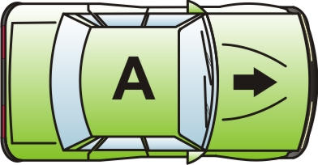 и 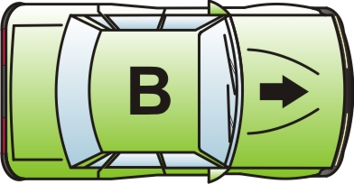 транспортные средства, участвующие в ДТП не ответственные в ДТП;

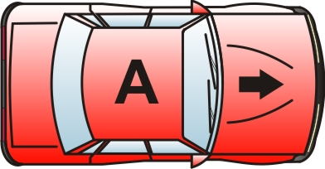 и 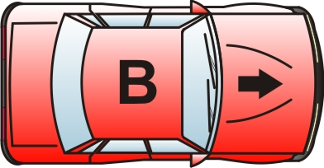 транспортные средства, участвующие в ДТП ответственные в ДТП;

 и 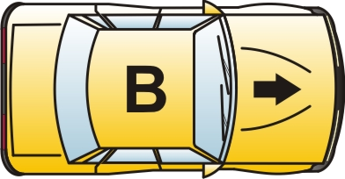 транспортные средства, участвующие в ДТП, несущие ответственность за ущерб, причиненный в результате ДТП, в равных долях;

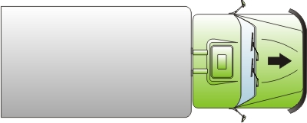 грузовой автомобиль с разрешенной максимальной массой более 3,5 т., участвующий в ДТП;

 грузовой автомобиль, с разрешенной массой более 2,5 тонн, участвующий в ДТП;

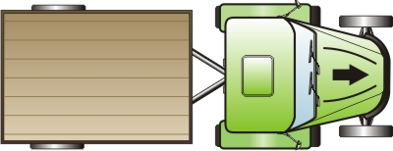 транспортное средство, скорость которого не может быть более 40 км/ч, участвующее в ДТП;

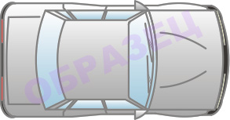 транспортное средство, не участвующее в ДТП;

направление движения транспортного средства;

 место удара;

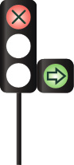 светофор (горящий сигнал отмечен цветом, крестом, либо стрелкой);

 препятствие на проезжей части.

I. Дорожно-транспортные происшествия, произошедшие при движении транспортных средств в одном направлении

Схема № 1.1.8 | Комментарий |  | А | В
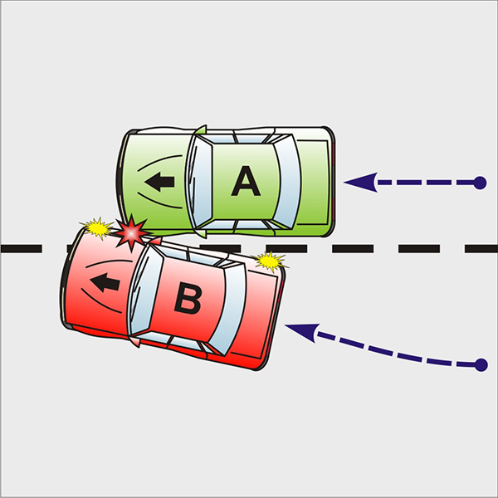 | При перестроении В не уступил дорогу А, двигавшемуся попутно справа от него. Таким образом, В нарушил п. 8.4 ПДД. |  | 0 | 1
 | п. 16 Извещения о ДТП |  | 0 | 1
 | А | В | 0 | 1
 | 17 | 9  10 | 0 | 1

Схема № 1.2.8 | Комментарий |  | А | В
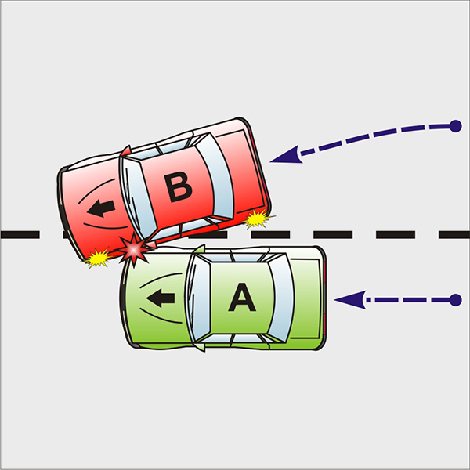 | При перестроении В не уступил дорогу А, двигавшемуся попутно слева от него. Таким образом, В нарушил п. 8.4 ПДД. |  | 0 | 1
 | п. 16 Извещения о ДТП |  | 0 | 1
 | А | В | 0 | 1
 |  | 9  10  17 | 0 | 1

Схема № 1.3.8 | Комментарий |  | А | В
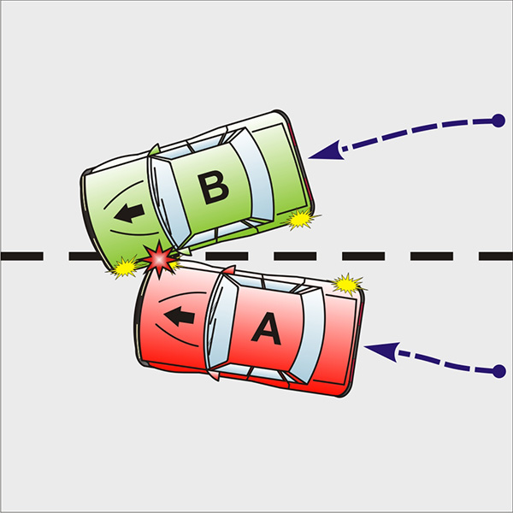 | При одновременном перестроении А и В, А не уступил дорогу В. Таким образом, А нарушил п. 8.4 ПДД. |  | 1 | 0
 | п. 16 Извещения о ДТП |  | 1 | 0
 | А | В | 1 | 0
 | 9  10 | 9  10  17 | 1 | 0
Схема № 1.4.8 | Комментарий |  | А | В
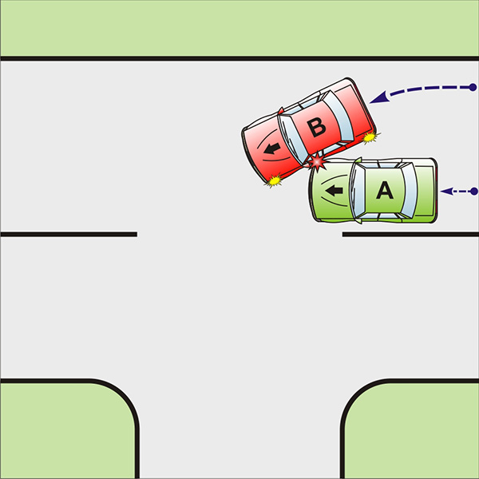 | Перед поворотом налево В не занял соответствующего положения и совершил столкновение с А. Таким образом, В нарушил п. 8.5 ПДД. |  | 0 | 1
 | п. 16 Извещения о ДТП |  | 0 | 1
 | А | В | 0 | 1
 |  | 10  13  17 | 0 | 1

Схема № 1.5.8 | Комментарий |  | А | В
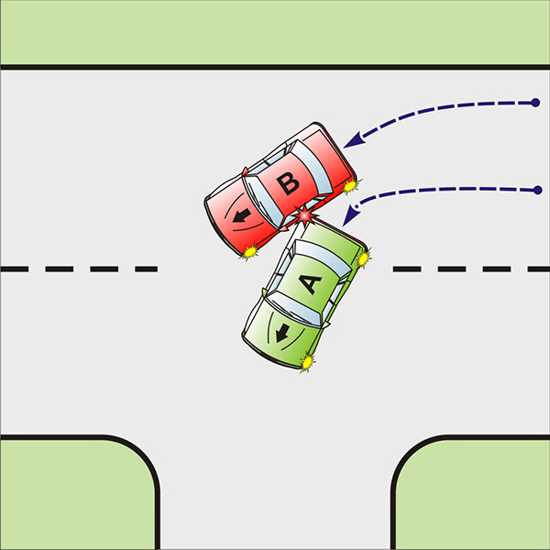 | Перед поворотом налево В не занял крайнее левое положение и совершил столкновение с А, также поворачивающим налево из крайнего левого положения либо с трамвайных путей попутного направления, расположенных на одном уровне с проезжей частью. Таким образом, В нарушил п. 8.5 ПДД4. |  | 0 | 1
 | п. 16 Извещения о ДТП |  | 0 | 1
 | А | В | 0 | 1
 | 13 | 13  17 | 0 | 1

Схема № 1.6.8 | Комментарий |  | А | В
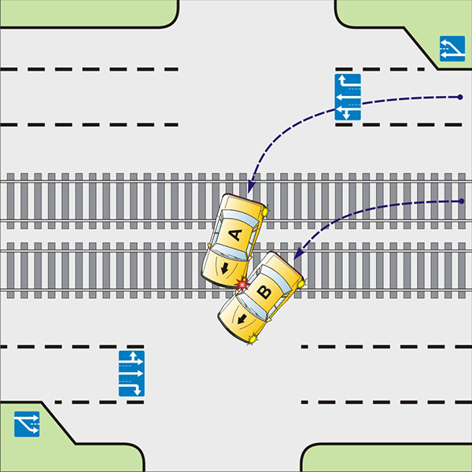 | В совершал поворот налево с трамвайных путей попутного направления, расположенных на одном уровне с проезжей частью, при наличии знака 5.15.1 (5.15.2). А перед поворотом налево не занял крайнюю левую полосу. Таким образом, А и В нарушили п. 8.5 ПДД⁴. |  | 1/2 | 1/2
 | п. 16 Извещения о ДТП |  | 1/2 | 1/2
 | А | В | 1/2 | 1/2
 | 13  17 | 13 | 1/2 | 1/2

Схема № 1.7.8 | Комментарий |  | А | В
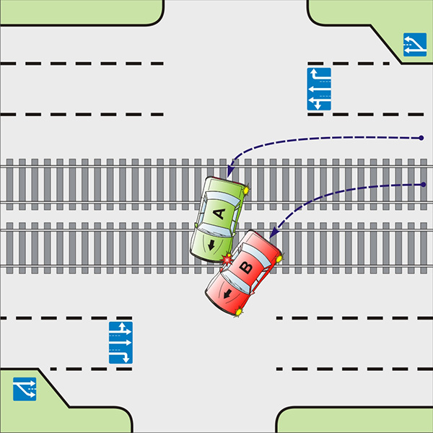 | А совершал поворот налево с крайней левой полосы. В совершал поворот налево с трамвайных путей попутного направления, расположенных на одном уровне с проезжей частью, при наличии знака 5.15.1 (5.15.2). Таким образом, В нарушил п. 8.5 ПДД4. |  | 0 | 1
 | п. 16 Извещения о ДТП |  | 0 | 1
 | А | В | 0 | 1
 | 13  17 | 13 | 0 | 1

Схема № 1.8.8 | Комментарий |  | А | В
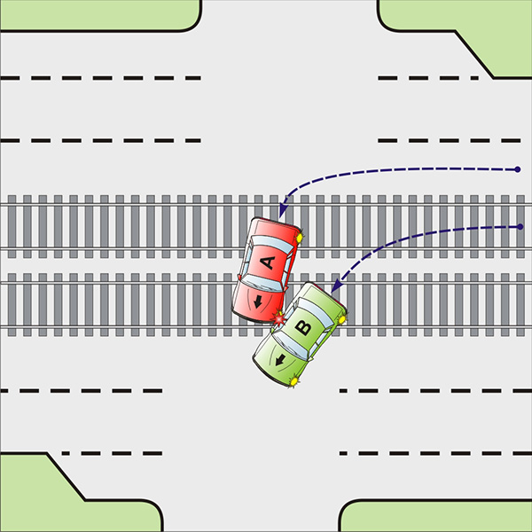 | А совершал поворот налево с крайней левой полосы проезжей части. В совершал поворот налево с трамвайных путей попутного направления, расположенных на одном уровне с проезжей частью. Таким образом, А нарушил п. 8.5 ПДД. |  | 1 | 0
 | п. 16 Извещения о ДТП |  | 1 | 0
 | А | В | 1 | 0
 | 13  17 | 13 | 1 | 0

Схема № 1.9.8 | Комментарий |  | А | В
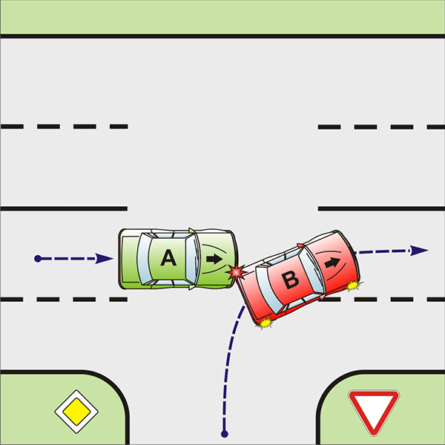 | В при повороте направо выехал не на крайнюю правую полосу, несмотря на то, что имел возможность двигаться ближе к правому краю проезжей части. А двигался по крайней левой полосе с большей скоростью, соблюдая требования ПДД. Таким образом, В нарушил п. 8.6 ПДД. |  | 0 | 1
 | п. 16 Извещения о ДТП |  | 0 | 1
 | А | В | 0 | 1
 |  | 12 | 0 | 1

Схема № 1.10.8 | Комментарий |  | А | В
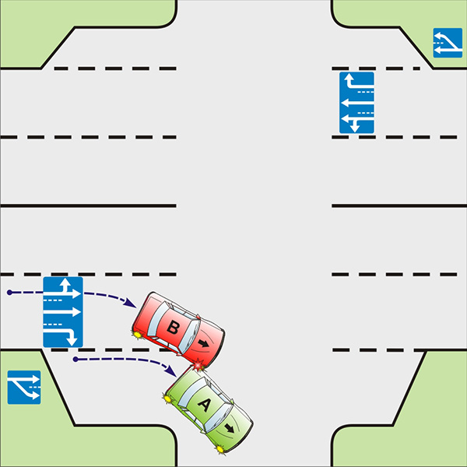 | А и В совершали поворот направо. Причем А – с полосы торможения, В – с крайней правой полосы. Таким образом, В нарушил п. 8.10 ПДД |  | 0 | 1
 | п. 16 Извещения о ДТП |  | 0 | 1
 | А | В | 0 | 1
 | 12  17 | 9  12 | 0 | 1

Схема № 1.11.8 | Комментарий |  | А | В
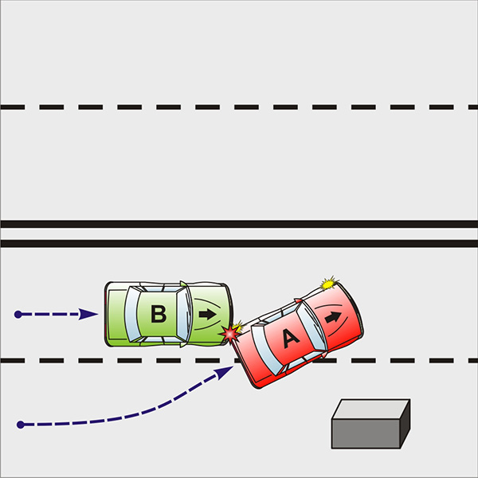 | А объезжал препятствие на проезжей части с левой стороны. В двигался по левой полосе прямо. Таким образом, А нарушил п. 8.4 ПДД. |  | 1 | 0
 | п. 16 Извещения о ДТП |  | 1 | 0
 | А | В | 1 | 0
 | 10 |  | 1 | 0

Схема № 1.12.9 | Комментарий |  | А | В
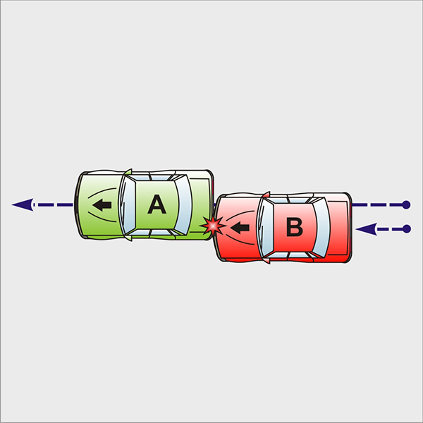 | А и В двигались в одном направлении в одном ряду. Таким образом, В нарушил п. 9.10 ПДД. |  | 0 | 1
 | п. 16 Извещения о ДТП |  | 0 | 1
 | А | В | 0 | 1
 | 8 | 8 | 0 | 1

Схема № 1.13.9 | Комментарий |  | А | В
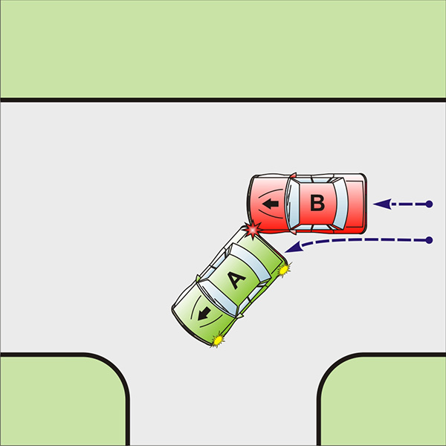 | А и В двигались в одном направлении в одном ряду. А приступил к повороту налево. Таким образом, В нарушил п. 9.10 ПДД. |  | 0 | 1
 | п. 16 Извещения о ДТП |  | 0 | 1
 | А | В | 0 | 1
 | 13 | 8 | 0 | 1

Схема № 1.14.9 | Комментарий |  | А | В
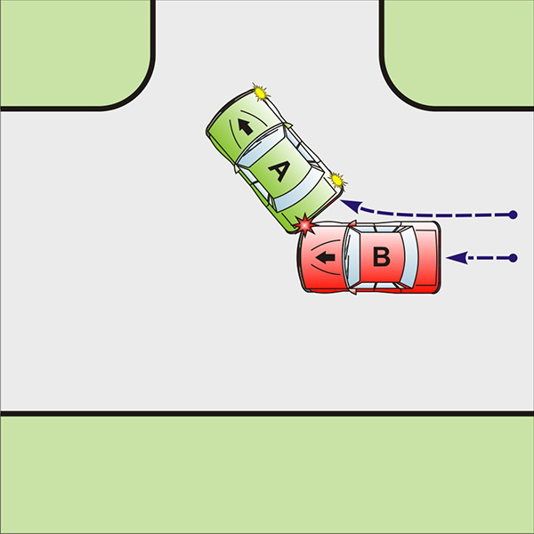 | А и В двигались в одном направлении в одном ряду. А приступил к повороту направо. Таким образом, В нарушил п. 9.10 ПДД. |  | 0 | 1
 | п. 16 Извещения о ДТП |  | 0 | 1
 | А | В | 0 | 1
 | 12 | 8 | 0 | 1

Схема № 1.15.9 | Комментарий |  | А | В
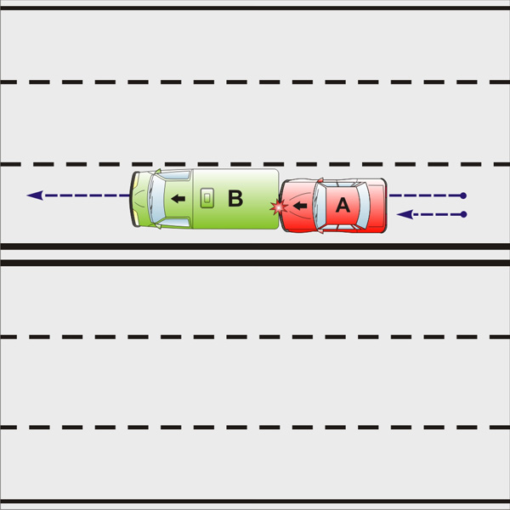 | А, двигаясь по крайней левой полосе своей стороны проезжей части, имеющей более 2-х полос для движения в одну сторону, произвел столкновение с транспортным средством В (грузовой автомобиль, с разрешенной массой более 2,5 тонн), которое двигалось спереди. Таким образом, А нарушил п. 9.10 ПДД. |  | 1 | 0
 | п. 16 Извещения о ДТП |  | 1 | 0
 | А | В | 1 | 0
 | 8 | 8 | 1 | 0

Схема № 1.16.9 | Комментарий |  | А | В
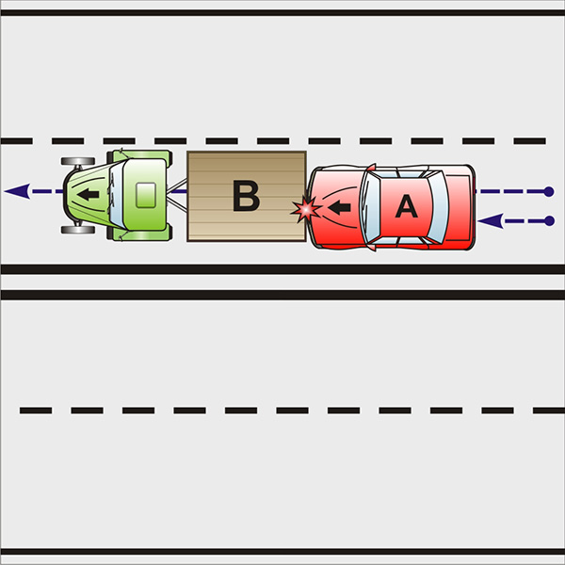 | А, двигаясь по крайней левой полосе своей стороны проезжей части, имеющей не менее 2-х полос для движения в одну сторону, произвел столкновение с транспортным средством В (транспортное средство, скорость которого не может быть более 40 км/ч), которое двигалось спереди. Таким образом А нарушил п. 9.10 ПДД. |  | 1 | 0
 | п. 16 Извещения о ДТП |  | 1 | 0
 | А | В | 1 | 0
 | 8 | 8 | 1 | 0

Схема № 1.17.9 | Комментарий |  | А | В
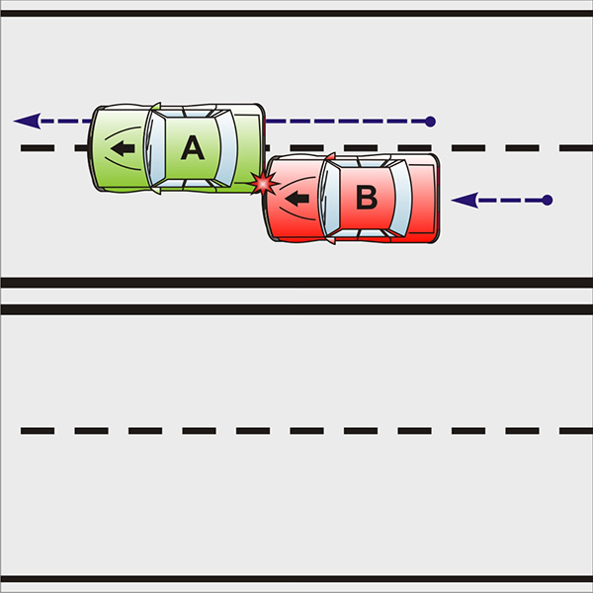 | А двигался по дороге, наехав на линию разметки, обозначающую границу полосы движения. В двигался сзади А. Таким образом, В нарушил п. 9.10 ПДД. |  | 0 | 1
 | п. 16 Извещения о ДТП |  | 0 | 1
 | А | В | 0 | 1
 | 8 (или 9) | 8 (или 9) | 0 | 1

Схема № 1.18.9 | Комментарий |  | А | В
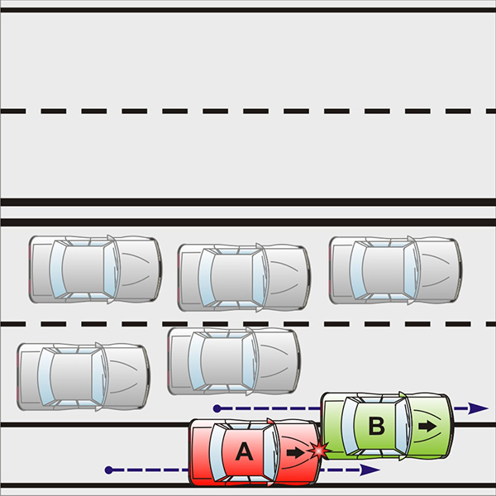 | А и В двигались по обочине или перестраивались, чтобы двигаться по ней. Таким образом, А нарушил п. 9.10. ПДД. |  | 1 | 0
 | п. 16 Извещения о ДТП |  | 1 | 0
 | А | В | 1 | 0
 | 8 (или 9) | 8 (или 9) | 1 | 0

Схема № 1.19.9 | Комментарий |  | А | В
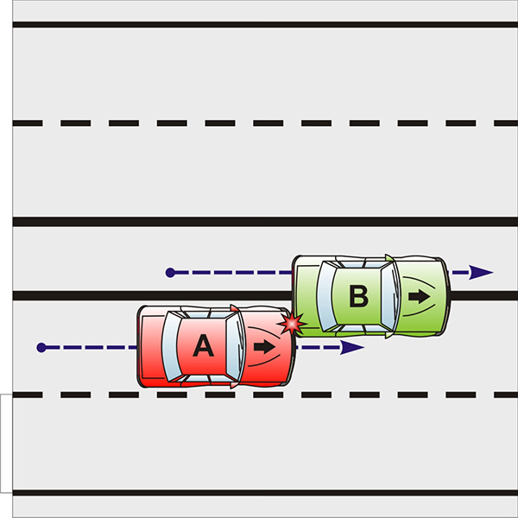 | В двигался по разделительной полосе. А по крайней левой полосе сзади В. Таким образом, А нарушил п. 9.10 ПДД. |  | 1 | 0
 | п. 16 Извещения о ДТП |  | 1 | 0
 | А | В | 1 | 0
 | 8 (или 9) | 8 (или 9) | 1 | 0

Схема № 1.20.9 | Комментарий |  | А | В
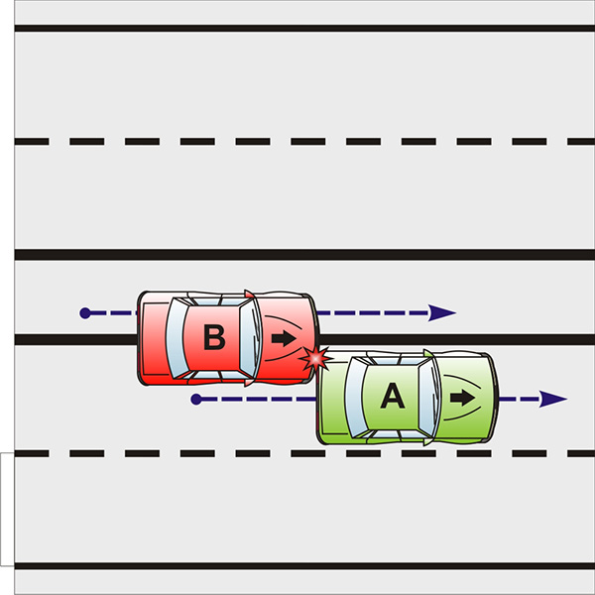 | В двигался по разделительной полосе. А по крайней левой по крайней левой полосе впереди В. Таким образом, В нарушил п. 9.9 и п. 9.10 ПДД. |  | 0 | 1
 | п. 16 Извещения о ДТП |  | 0 | 1
 | А | В | 0 | 1
 | 8 (или 9) | 8 (или 9) | 0 | 1

Схема № 1.21.9 | Комментарий |  | А | В
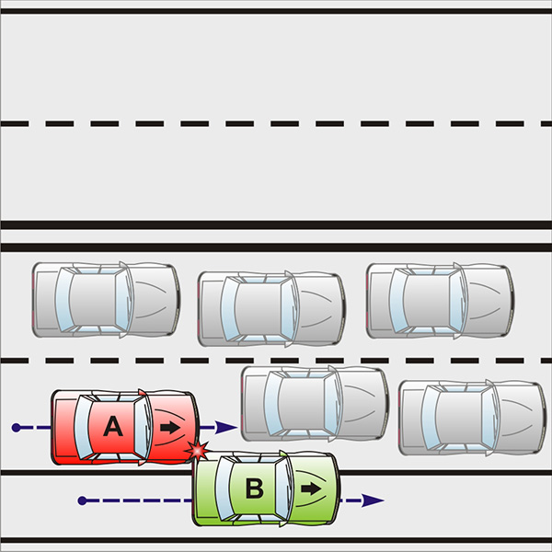 | В двигался по обочине. А двигался по крайней правой полосе сзади В. Таким образом, А нарушил п. 9.10 ПДД. |  | 1 | 0
 | п. 16 Извещения о ДТП |  | 1 | 0
 | А | В | 1 | 0
 | 8 (или 9) | 8 (или 9) | 1 | 0

Схема № 1.22.9 | Комментарий |  | А | В
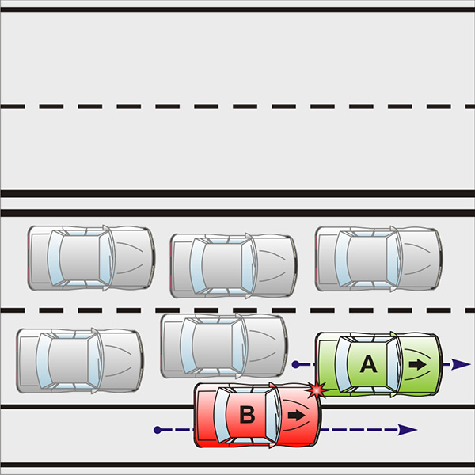 | В двигался по обочине. А двигался по крайней правой полосе впереди В. Таким образом, В нарушил п. 9.9 и п. 9.10 ПДД. |  | 0 | 1
 | п. 16 Извещения о ДТП |  | 0 | 1
 | А | В | 0 | 1
 | 8 (или 9) | 8 (или 9) | 0 | 1

Схема № 1.23.11 | Комментарий |  | А | В
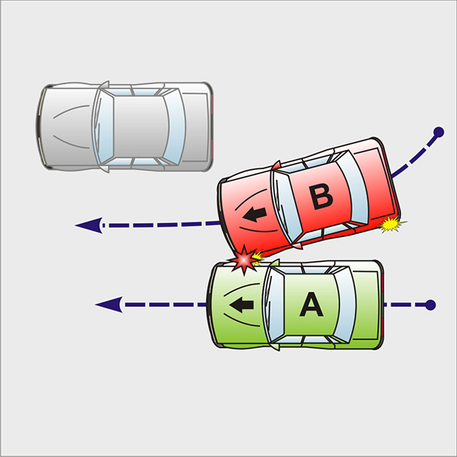 | В приступил к обгону транспортного средства, следующего в попутном направлении, не убедившись, что А уже начало обгон В. Таким образом, В нарушил п. 11.1 ПДД. |  | 0 | 1
 | п. 16 Извещения о ДТП |  | 0 | 1
 | А | В | 0 | 1
 | 11 | 9  10  11  17 | 0 | 1

Схема № 1.24.11⁵ | Комментарий |  | А | В
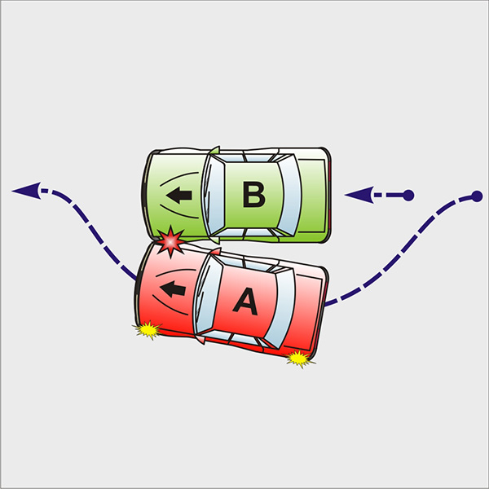 | А при завершении обгона совершил касательное столкновение с В, двигавшимся без изменения скорости. Таким образом, А нарушил п. 11.1 ПДД. |  | 1 | 0
 | п. 16 Извещения о ДТП |  | 1 | 0
 | А | В | 1 | 0
 | 9  11 | 9  17 | 1 | 0

Схема № 1.25.115 | Комментарий |  | А | В
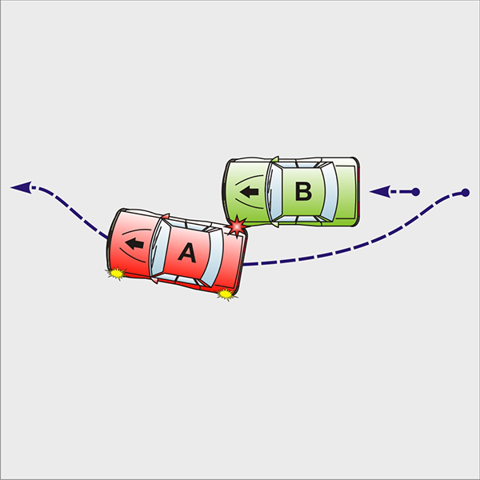 | В увеличил скорость, не пропуская вперед обгоняющий его А, либо стал уменьшать боковой интервал, в результате чего произошло столкновение транспортных средств. Таким образом, В нарушил п. 11.3 ПДД. |  | 0 | 1
 | п. 16 Извещения о ДТП |  | 0 | 1
 | А | В | 0 | 1
 | 9  11 | 9  17 | 0 | 1

Схема № 1.26.11⁵ | Комментарий |  | А | В
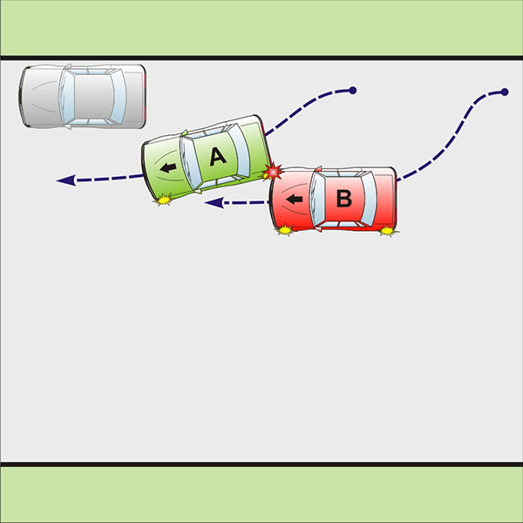 | В начал обгон А, которое находилось в процессе обгона, объезда или перестроения. Таким образом, В нарушил п.11.1 (11.5) ПДД. |  | 0 | 1
 | п. 16 Извещения о ДТП |  | 0 | 1
 | А | В | 0 | 1
 | 11 | 9  11 | 0 | 1

Схема № 1.27.8 | Комментарий |  | А | В
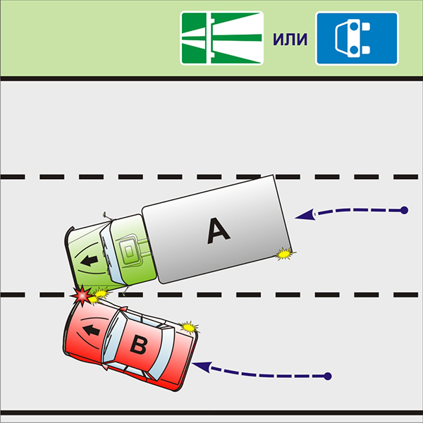 | А (грузовой автомобиль с разрешенной максимальной массой более 3,5 т.) и В, двигаясь в одном направлении на автомагистрали или дороге, обозначенной знаком 5.3, совершали одновременное перестроение: В на правую полосу, А на третью или далее полосу. Таким образом, В нарушил п. 8.4 ПДД. |  | 0 | 1
 | п. 16 Извещения о ДТП |  | 0 | 1
 | А | В | 0 | 1
 | 9  10  17 | 9  10 | 0 | 1

Схема № 1.28.8 | Комментарий |  | А | В
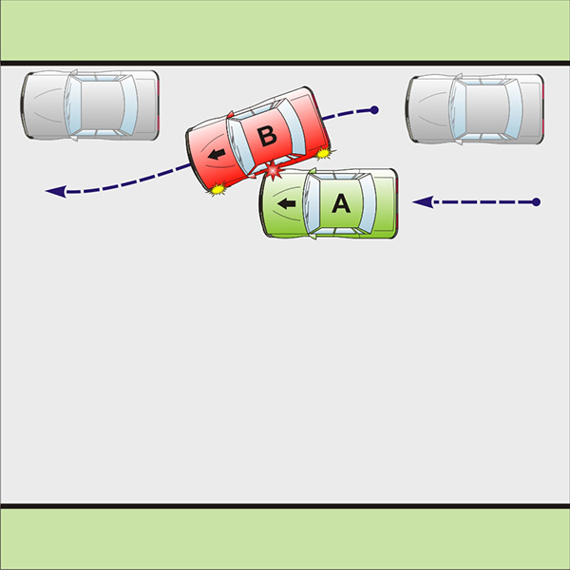 | В выезжал с места стоянки (остановки) и не пропустил А, который двигался по своей полосе. Таким образом, В нарушил п. 8.3 ПДД. |  | 0 | 1
 | п. 16 Извещения о ДТП |  | 0 | 1
 | А | В | 0 | 1
 |  | 2 (или 4) | 0 | 1

II. Дорожно-транспортные происшествия, произошедшие при движении транспортных средств в противоположных направлениях

Схема № 2.1.6 | Комментарий |  | А | В
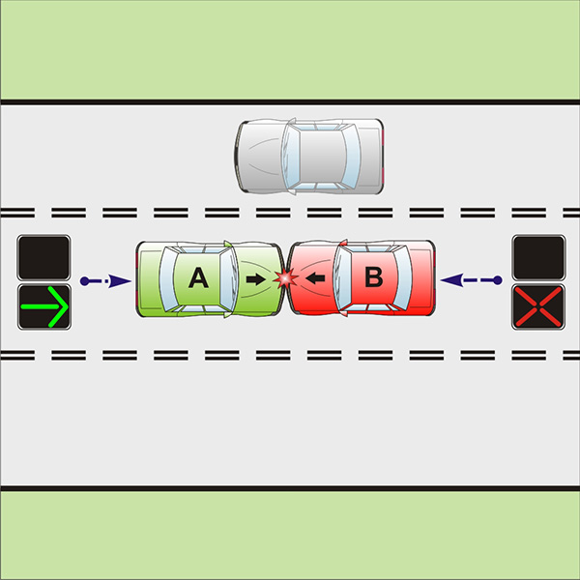 | В выехал на полосу проезжей части, направление движения по которой может изменяться. А двигался по той же полосе на разрешающий сигнал реверсивного светофора. Таким образом, В нарушил п. 6.7 ПДД. |  | 0 | 1
 | п. 16 Извещения о ДТП |  | 0 | 1
 | А | В | 0 | 1

Схема № 2.2.6 | Комментарий |  | А | В
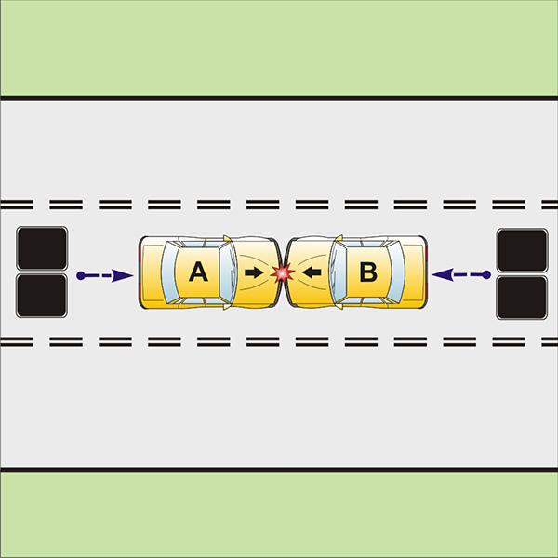 | А и В двигались по полосе проезжей части, направление движения по которой может изменяться, при выключенных сигналах реверсивного светофора, который расположен над полосой, обозначенной разметкой 1.9. Таким образом, А и В нарушили п. 6.7 ПДД. |  | 1/2 | 1/2
 | п. 16 Извещения о ДТП |  | 1/2 | 1/2
 | А | В | 1/2 | 1/2

Схема № 2.3.8 | Комментарий |  | А | В
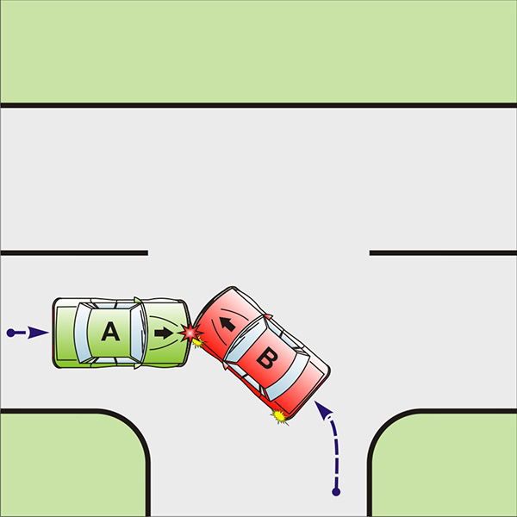 | В при выезде с пересечения проезжих частей оказался на стороне встречного движения, где совершил столкновение с А. Таким образом, В нарушил п. 8.6 ПДД. |  | 0 | 1
 | п. 16 Извещения о ДТП |  | 0 | 1
 | А | В | 0 | 1
 |  | 13  16 | 0 | 1

Схема № 2.4.9 | Комментарий |  | А | В
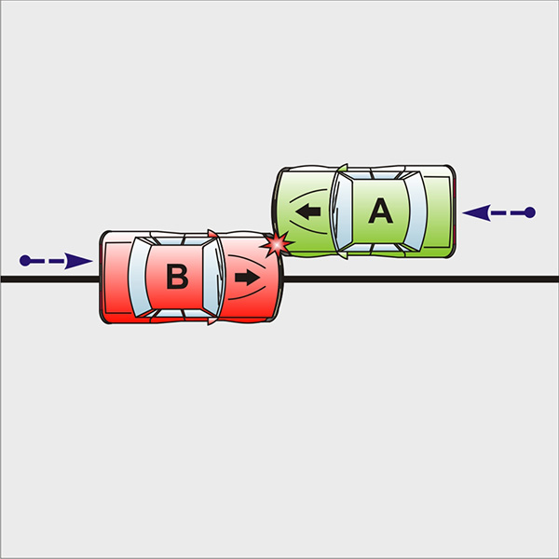 | А двигался прямо по своей полосе движения. В двигался навстречу, выехав на сторону дороги, предназначенную для встречного движения. Таким образом, В нарушил п. 9.1 ПДД. |  | 0 | 1
 | п. 16 Извещения о ДТП |  | 0 | 1
 | А | В | 0 | 1
 |  | 16 | 0 | 1

Схема № 2.5.9 | Комментарий |  | А | В
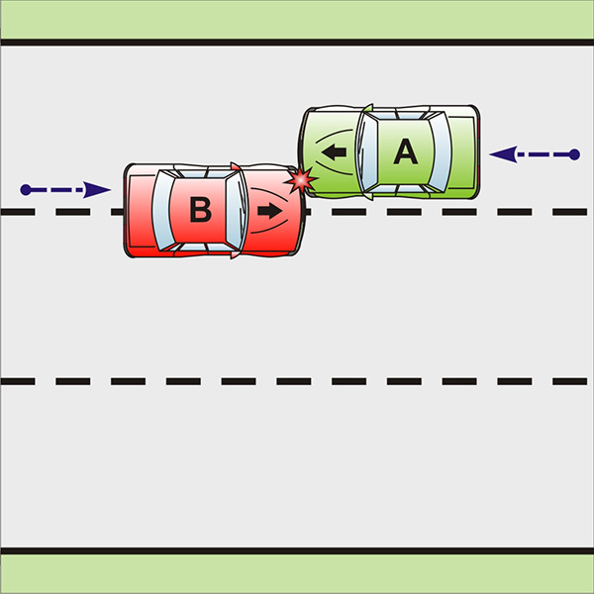 | А двигался по крайней правой полосе дороги, имеющей три полосы. В выехал на эту полосу. Таким образом, В нарушил п.9.3 ПДД. |  | 0 | 1
 | п. 16 Извещения о ДТП |  | 0 | 1
 | А | В | 0 | 1
 |  | 16 | 0 | 1

Схема № 2.6.9 | Комментарий |  | А | В
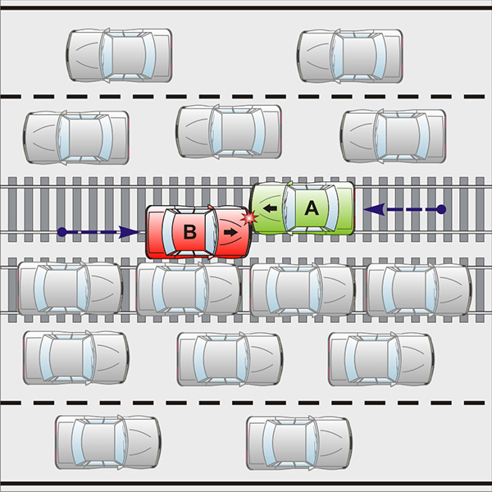 | А двигался по трамвайным путям попутного направления, когда все полосы для движения были заняты. В выехал на трамвайные пути встречного направления, когда все полосы для движения были заняты. Таким образом, В нарушил п. 9.6 ПДД. |  | 0 | 1
 | п. 16 Извещения о ДТП |  | 0 | 1
 | А | В | 0 | 1
 |  | 16 | 0 | 1

Схема № 2.7.9 | Комментарий |  | А | В
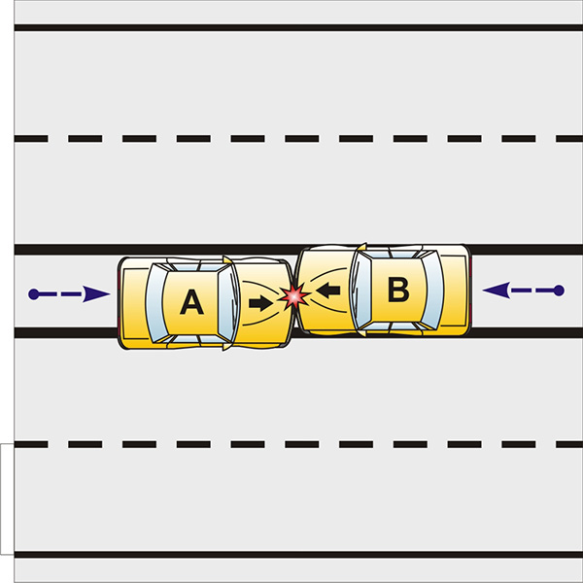 | А и В двигались по разделительной полосе Таким образом, А и В нарушили п. 9.9 ПДД. |  | 1/2 | 1/2
 | п. 16 Извещения о ДТП |  | 1/2 | 1/2
 | А | В | 1/2 | 1/2

Схема № 2.8.11 | Комментарий |  | А | В
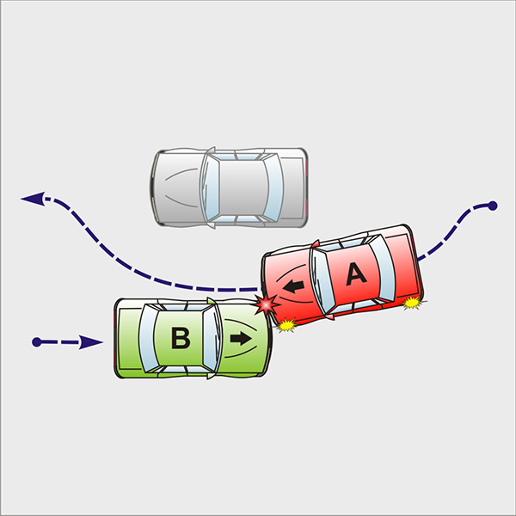 | А не убедился в безопасности обгона при встречном разъезде, что привело к его столкновению с В. Таким образом, А нарушил п. 11.1 ПДД. |  | 1 | 0
 | п. 16 Извещения о ДТП |  | 1 | 0
 | А | В | 1 | 0
 | 11  16 |  | 1 | 0

Схема № 2.9.11 | Комментарий |  | А | В
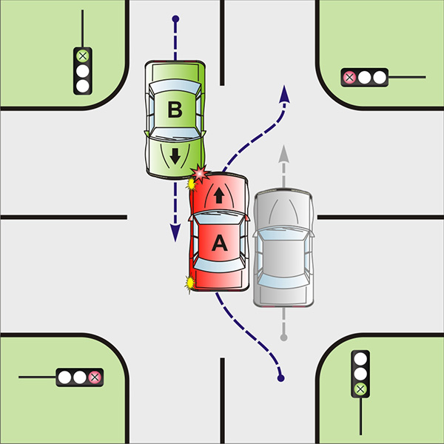 | А выехал на полосу встречного движения при обгоне транспортного средства на регулируемом перекрестке, где совершил столкновение с В, Таким образом, А нарушил п. 11.5 ПДД. |  | 1 | 0
 | п. 16 Извещения о ДТП |  | 1 | 0
 | А | В | 1 | 0
 | 11  16 |  | 1 | 0

Схема № 2.10.11 | Комментарий |  | А | В
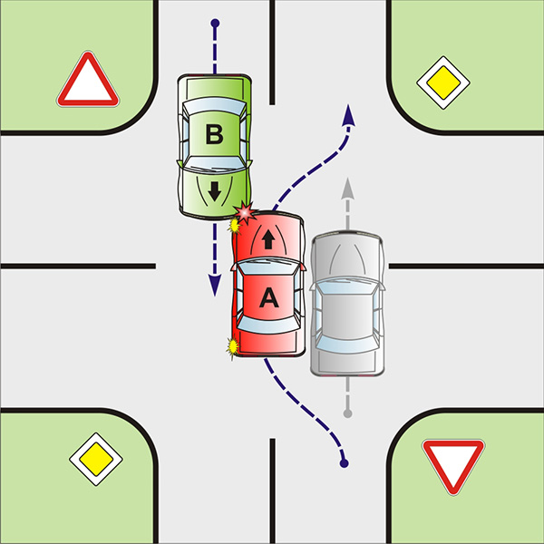 | А выехал на полосу встречного движения при обгоне транспортного средства на нерегулируемом перекрестке, при движении по дороге, не являющейся главной, где совершил столкновение с В, Таким образом, А п. 11.5 ПДД. |  | 1 | 0
 | п. 16 Извещения о ДТП |  | 1 | 0
 | А | В | 1 | 0
 | 11  16 |  | 1 | 0

Схема № 2.11.11 | Комментарий |  | А | В
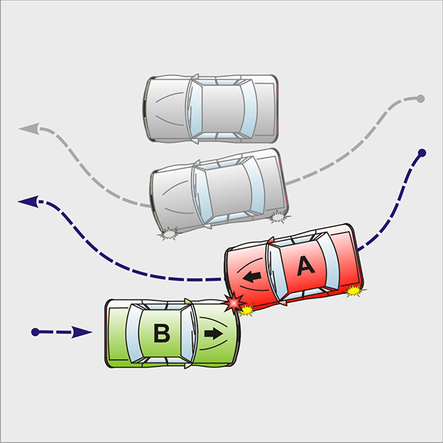 | А совершал обгон транспортного средства, которое в свою очередь совершало обгон или объезд препятствия. В процессе маневра А совершил столкновение с В, следовавшим во встречном направлении. Таким образом, А нарушил п. 11.5 ПДД. |  | 1 | 0
 | п. 16 Извещения о ДТП |  | 1 | 0
 | А | В | 1 | 0
 | 11  16 |  | 1 | 0

Схема № 2.12.11 | Комментарий |  | А | В
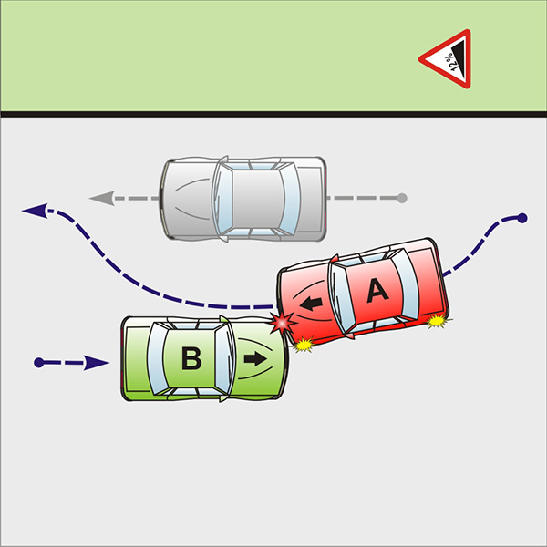 | А совершал обгон движущегося транспортного средства в конце подъема либо на других участках дороги с ограниченной видимостью и совершил столкновение с В, следовавшим во встречном направлении. Таким образом, А нарушил п. 11.5 ПДД. |  | 1 | 0
 | п. 16 Извещения о ДТП |  | 1 | 0
 | А | В | 1 | 0
 | 11  16 |  | 1 | 0

Схема № 2.13.11 | Комментарий |  | А | В
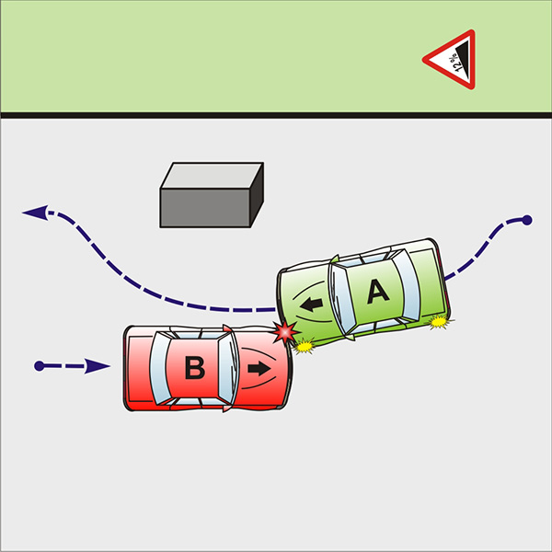 | В двигался на спуск и не уступил дорогу А, объезжающему препятствие и следующему на подъем. Таким образом, В нарушил п. 11.7 ПДД. |  | 0 | 1
 | п. 16 Извещения о ДТП |  | 0 | 1
 | А | В | 0 | 1
 | 10  16 |  | 0 | 1

Схема № 2.14.11 | Комментарий |  | А | В
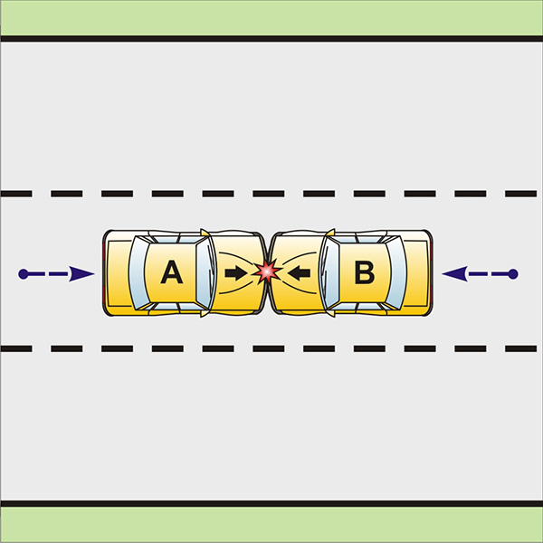 | А двигался по средней полосе дороги, имеющей три полосы. В двигался по той же самой полосе. Таким образом, А и В нарушили п.9.3 ПДД. |  | 1/2 | 1/2
 | п. 16 Извещения о ДТП |  | 1/2 | 1/2
 | А | В | 1/2 | 1/2

III. Дорожно-транспортные происшествия, произошедшие при движении транспортных средств под углом друг к другу

Схема № 3.1.13 | Комментарий |  | А | В
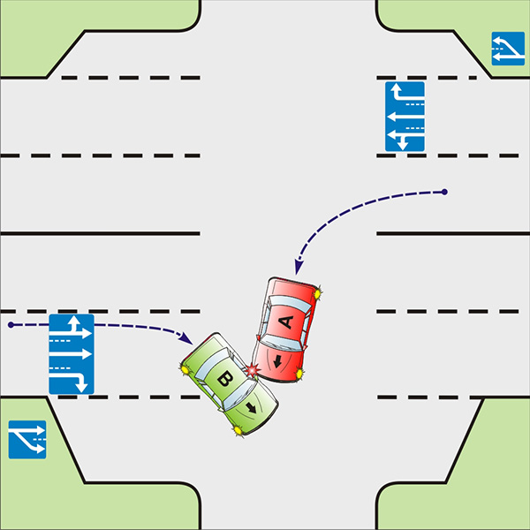 | А совершал поворот налево, В совершал поворот направо с крайней правой полосы (в том числе при наличии полосы торможения). Таким образом, А нарушил п. 13.12 ПДД. |  | 1 | 0
 | п. 16 Извещения о ДТП |  | 1 | 0
 | А | В | 1 | 0
 | 13 | 12 | 1 | 0

Схема № 3.2.6 | Комментарий |  | А | В
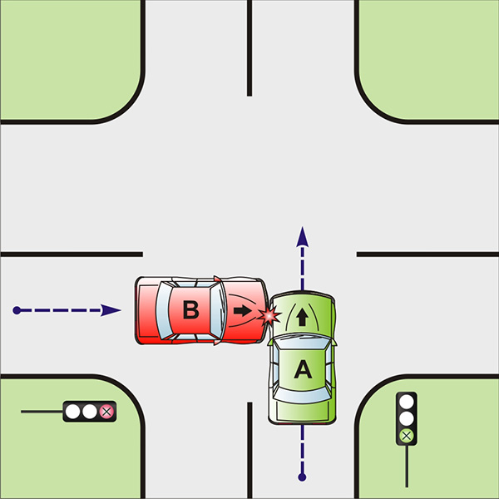 | А двигался на разрешающий сигнал светофора, В двигался на запрещающий сигнал светофора или регулировщика. Таким образом, В нарушил п. 6.13 ПДД. |  | 0 | 1
 | п. 16 Извещения о ДТП |  | 0 | 1
 | А | В | 0 | 1

Схема № 3.3.8 | Комментарий |  | А | В
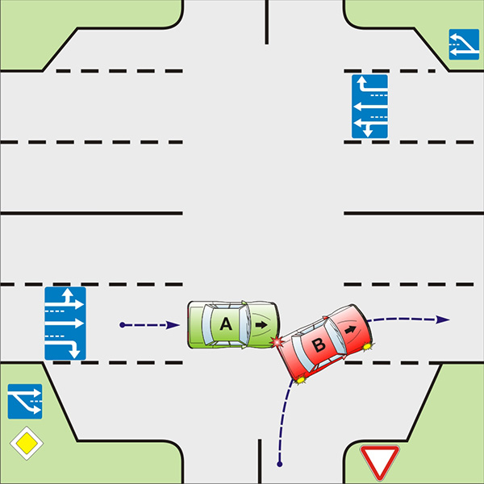 | В выезжал на дорогу, не используя полосу разгона. А двигался по этой дороге прямо. Таким образом, В нарушил п. 8.10 ПДД. |  | 0 | 1
 | п. 16 Извещения о ДТП |  | 0 | 1
 | А | В | 0 | 1
 |  | 12 | 0 | 1

Схема № 3.4.8 | Комментарий |  | А | В
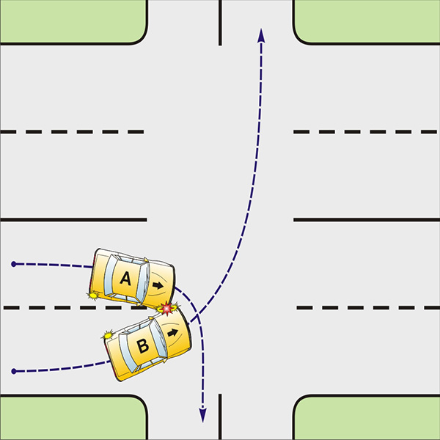 | А поворачивал направо, находясь слева от В. При этом В поворачивал налево. Таким образом, А и В нарушили п. 8.5 |  | 1/2 | 1/2
 | п. 16 Извещения о ДТП |  | 1/2 | 1/2
 | А | В | 1/2 | 1/2
 | 12 | 13  17 | 1/2 | 1/2

Схема № 3.5.9 | Комментарий |  | А | В
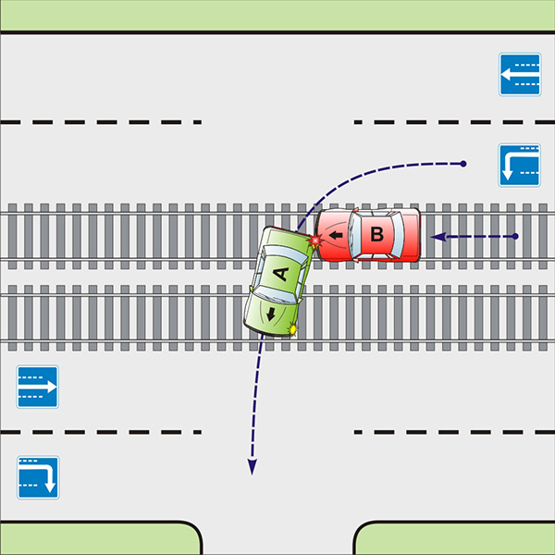 | А совершал поворот налево из крайней левой полосы проезжей части. В двигался по трамвайным путям попутного направления, Таким образом, В нарушил п. 9.6 ПДД. |  | 0 | 1
 | п. 16 Извещения о ДТП |  | 0 | 1
 | А | В | 0 | 1
 | 13 |  | 0 | 1

Схема № 3.6.9 | Комментарий |  | А | В
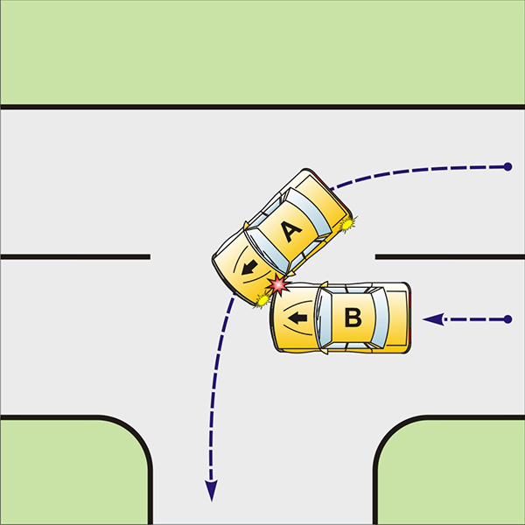 | В двигался прямо по полосе встречного движения и совершил столкновение с А, поворачивающим налево. Таким образом, В нарушил п. 9.2 ПДД, А нарушил п. 8.1 ПДД. |  | 1/2 | 1/2
 | п. 16 Извещения о ДТП |  | 1/2 | 1/2
 | А | В | 1/2 | 1/2
 | 13 | 11  16 | 1/2 | 1/2

Схема № 3.7.9 | Комментарий |  | А | В
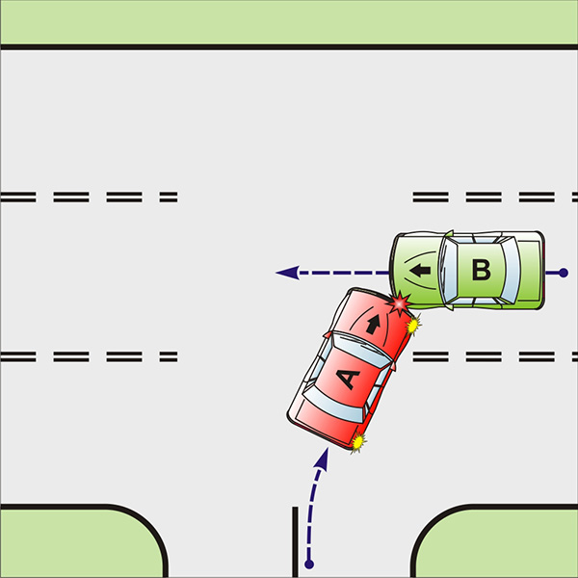 | В двигался по средней полосе проезжей части, выделенной разметкой 1.9 (реверсивное движение). А поворачивал на эту полосу направо с примыкающей дороги. Таким образом, А нарушил п. 9.8 ПДД. |  | 1 | 0
 | п. 16 Извещения о ДТП |  | 1 | 0
 | А | В | 1 | 0
 | 12 |  | 1 | 0

Схема № 3.8.13 | Комментарий |  | А | В
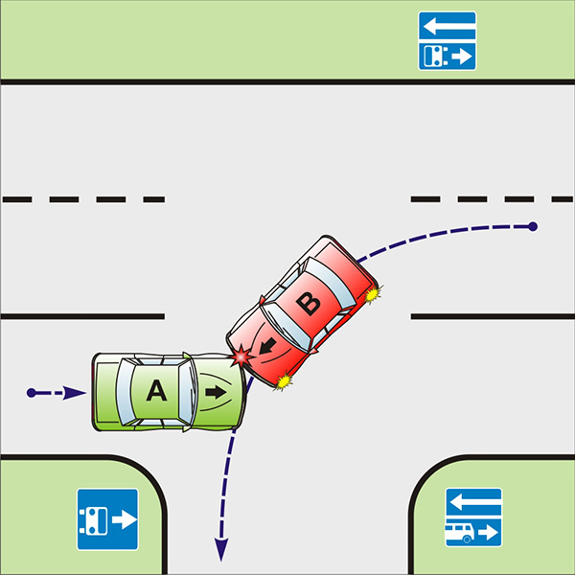 | А двигался по полосе, предназначенной для маршрутных транспортных средств и обозначенной знаками 5.11, 5.13.1, 5.13.2, 5.14. В совершал поворот налево. Таким образом, В нарушил п. 13.12 ПДД. |  | 0 | 1
 | п. 16 Извещения о ДТП |  | 0 | 1
 | А | В | 0 | 1
 |  | 13 | 0 | 1

Схема № 3.9.13 | Комментарий |  | А | В
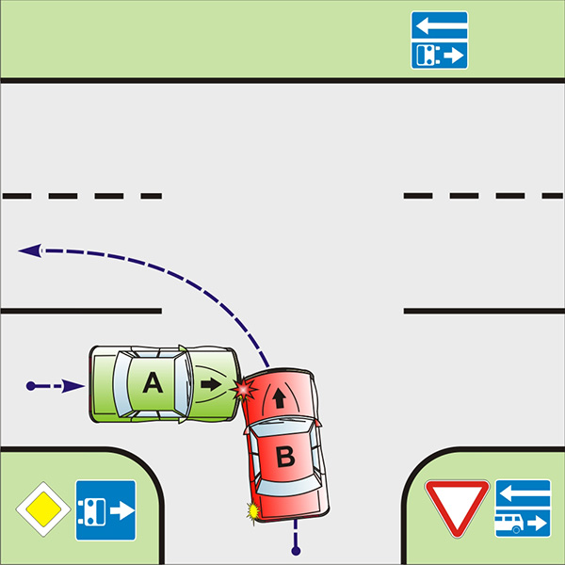 | А двигался по полосе, предназначенной для маршрутных транспортных средств и обозначенной знаками 5.11, 5.13.1, 5.13.2, 5.14. В при въезде на дорогу совершал поворот налево. Таким образом, В нарушил п. 13.9 ПДД. |  | 0 | 1
 | п. 16 Извещения о ДТП |  | 0 | 1
 | А | В | 0 | 1
 |  | 13  17  18 | 0 | 1

Схема № 3.10.13 | Комментарий |  | А | В
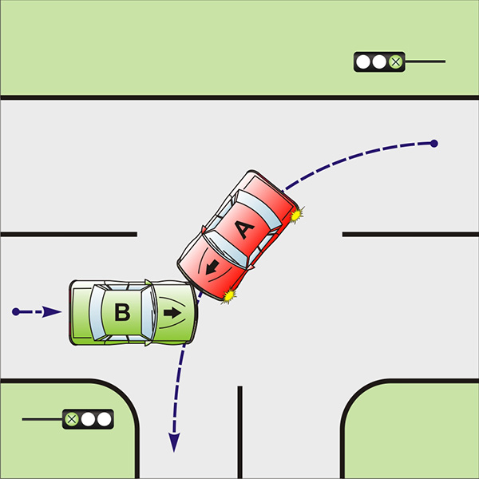 | А при повороте налево или развороте на разрешающий сигнал светофора или регулировщика не пропустил В, движущийся во встречном направлении прямо. Таким образом, А нарушил п. 13.4 ПДД. |  | 1 | 0
 | п. 16 Извещения о ДТП |  | 1 | 0
 | А | В | 1 | 0
 | 13 (или 14) |  | 1 | 0

Схема № 3.11.13 | Комментарий |  | А | В
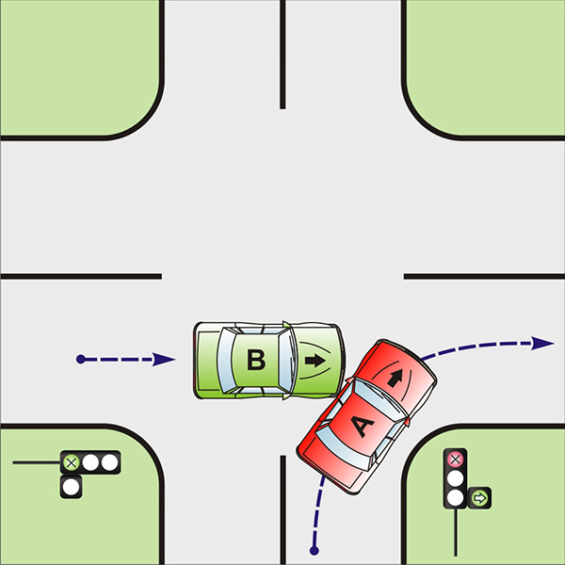 | А двигался направо в направлении стрелки, включенной в дополнительной секции одновременно с красным сигналом светофора, не уступив дорогу В, двигавшемуся на зеленый сигнал светофора с другого направления. Таким образом, А нарушил п. 13.5 ПДД. |  | 1 | 0
 | п. 16 Извещения о ДТП |  | 1 | 0
 | А | В | 1 | 0
 | 12  17 |  | 1 | 0

Схема № 3.12.13 | Комментарий |  | А | В
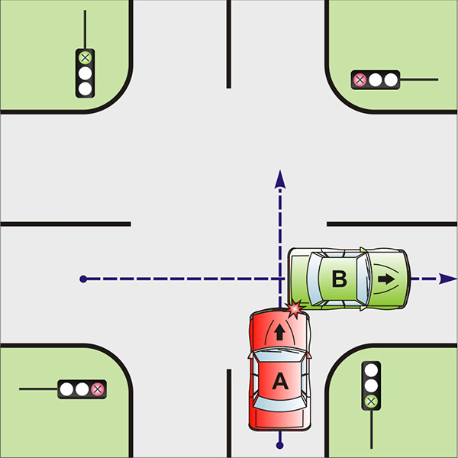 | А двигался на разрешающий сигнал светофора или регулировщика и не уступил дорогу В, завершающему движение через перекресток. Таким образом, А нарушил п. 13.8 ПДД. |  | 1 | 0
 | п. 16 Извещения о ДТП |  | 1 | 0
 | А | В | 1 | 0

Схема № 3.13.13 | Комментарий |  | А | В
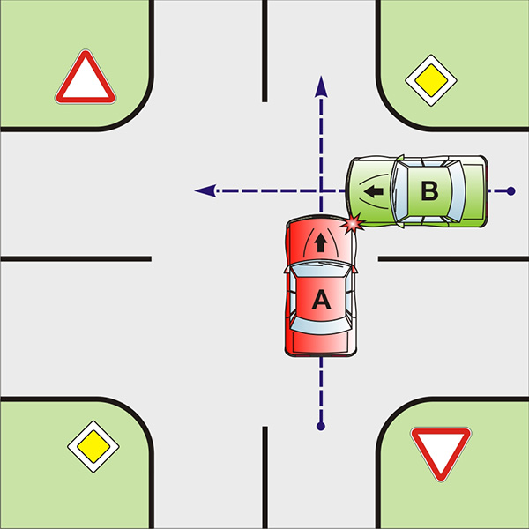 | На перекрестке неравнозначных дорог А не уступил дорогу В, двигавшемуся по главной дороге. Таким образом, А нарушил п. 13.9 ПДД. |  | 1 | 0
 | п. 16 Извещения о ДТП |  | 1 | 0
 | А | В | 1 | 0
 | 18 | 17 | 1 | 0

Схема № 3.14.13 | Комментарий |  | А | В
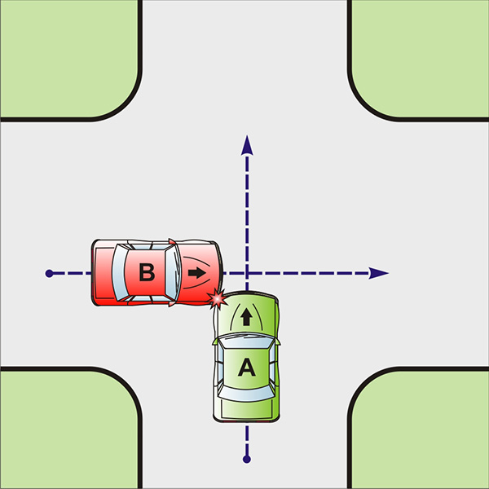 | На перекрестке равнозначных дорог В не уступил дорогу А, приближающемуся справа. Таким образом, В нарушил п. 13.11 ПДД. |  | 0 | 1
 | п. 16 Извещения о ДТП |  | 0 | 1
 | А | В | 0 | 1
 | 17 |  | 0 | 1

Схема № 3.15.13 | Комментарий |  | А | В
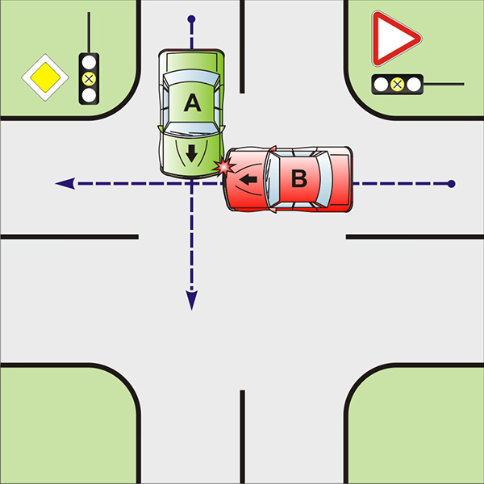 | А двигался по главной дороге на желтый мигающий сигнал светофора. В двигался по второстепенной дороге на желтый мигающий сигнал светофора. Таким образом, В нарушил п. 13.3 и п. 13.9 ПДД. |  | 0 | 1
 | п. 16 Извещения о ДТП |  | 0 | 1
 | А | В | 0 | 1
 |  | 18 | 0 | 1

Схема № 3.16.17 | Комментарий |  | А | В
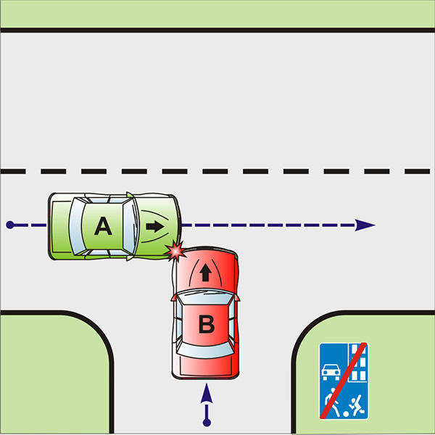 | А двигался по дороге, прилегающей к жилой зоне (дворовой территории). В выезжал на эту дорогу из жилой зоны. Таким образом, В нарушил п. 17.3 ПДД. |  | 0 | 1
 | п. 16 Извещения о ДТП |  | 0 | 1
 | А | В | 0 | 1
 |  | 4 | 0 | 1

IV. Дорожно-транспортные происшествия, произошедшие при движении транспортных средств задним ходом

Схема № 4.1.8 | Комментарий |  | А | В
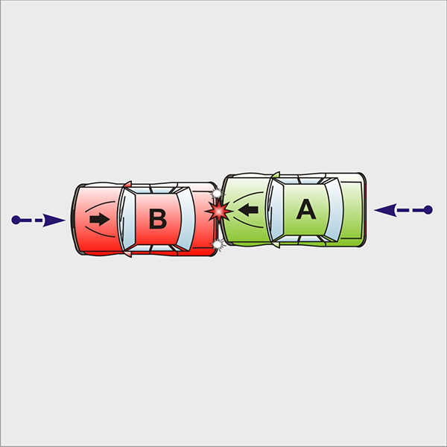 | В двигался задним ходом. А стоял либо двигался навстречу В. Таким образом, В нарушил п. 8.12. |  | 0 | 1
 | п. 16 Извещения о ДТП |  | 0 | 1
 | А | В | 0 | 1
 |  | 15 | 0 | 1

Схема № 4.2.8 | Комментарий |  | А | В
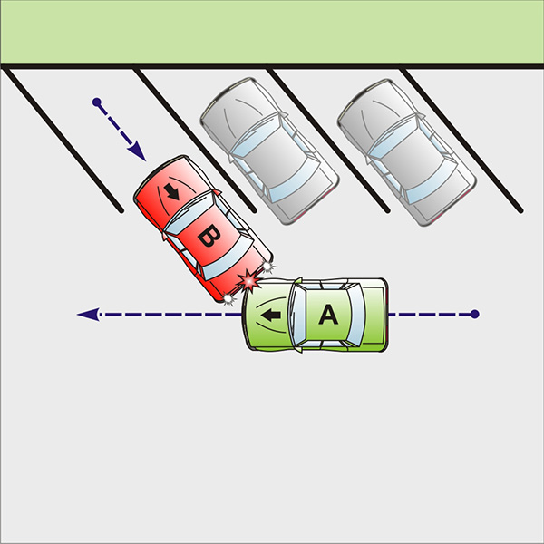 | В выезжал с околотротуарной стоянки задним ходом. А двигался по дороге. Таким образом, В нарушил п. 8.12 ПДД. |  | 0 | 1
 | п. 16 Извещения о ДТП |  | 0 | 1
 | А | В | 0 | 1
 |  | 2 (или 4)  15 | 0 | 1

Схема № 4.3.8 | Комментарий |  | А | В
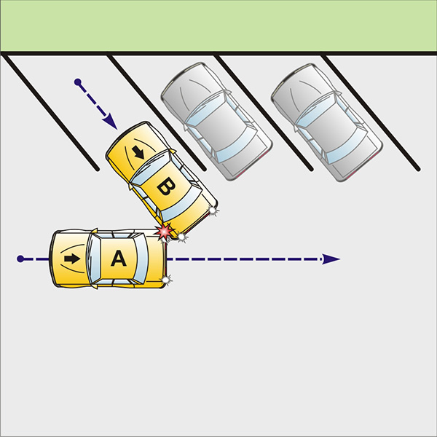 | В выезжал с околотротуарной стоянки задним ходом. А в это время двигался по дороге задним ходом. Таким образом, А и В нарушили п. 8.12 ПДД. |  | 1/2 | 1/2
 | п. 16 Извещения о ДТП |  | 1/2 | 1/2
 | А | В | 1/2 | 1/2
 | 15 | 2 (или 4)  15 | 1/2 | 1/2

Схема № 4.4.16 | Комментарий |  | А | В
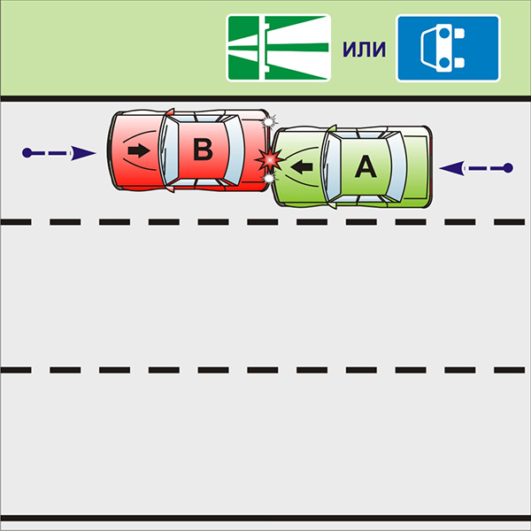 | В двигался задним ходом на автомагистрали или дороге, обозначенной знаком 5.3. А двигался по своей полосе. Таким образом, В нарушил п.16.1 ПДД. |  | 0 | 1
 | п. 16 Извещения о ДТП |  | 0 | 1
 | А | В | 0 | 1
 |  | 15 | 0 | 1

V. Дорожно-транспортные происшествия, произошедшие при наезде на стоящее транспортное средство

Схема № 5.1.8 | Комментарий |  | А | В
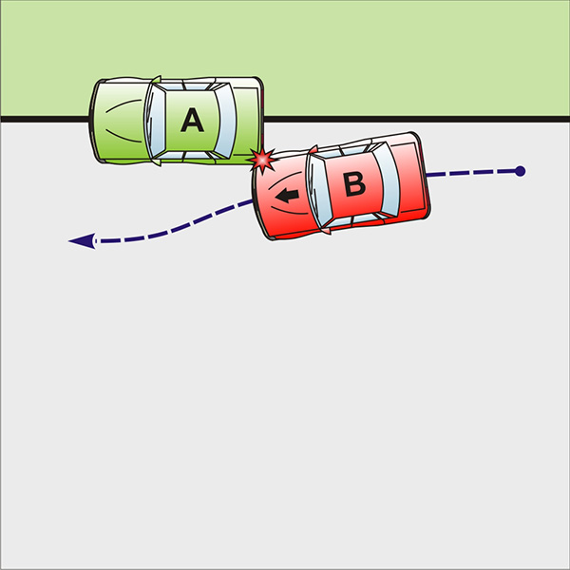 | А припарковано в соответствии с требованиями ПДД. Водитель В, выезжая с места стоянки (остановки) произвел столкновение с А. Таким образом, В нарушил п. 8.1 ПДД. |  | 0 | 1
 | п. 16 Извещения о ДТП |  | 0 | 1
 | А | В | 0 | 1
 | 1 | 2 (или 4)  19 | 0 | 1

Схема № 5.2.8 | Комментарий |  | А | В
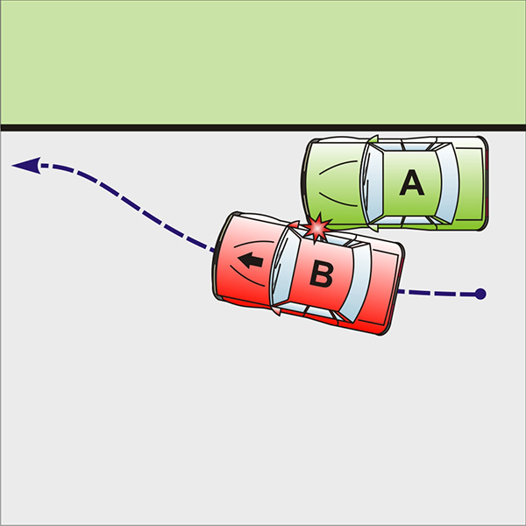  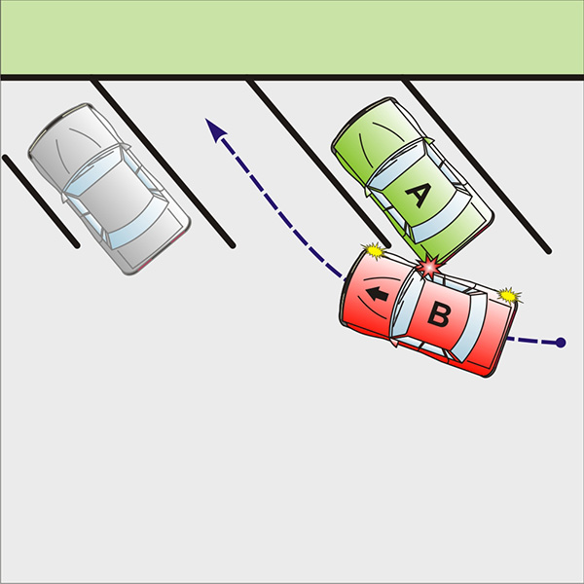 | В совершал маневрирование для остановки (стоянки), допустил столкновение с А, припаркованным в соответствии с требованиями ПДД. Таким образом, В нарушил п. 8.1 ПДД. |  | 0 | 1
 | п. 16 Извещения о ДТП |  | 0 | 1
 | А | В | 0 | 1
 | 1 | 3 (или 5)  19 | 0 | 1

Схема № 5.3.8 | Комментарий |  | А | В
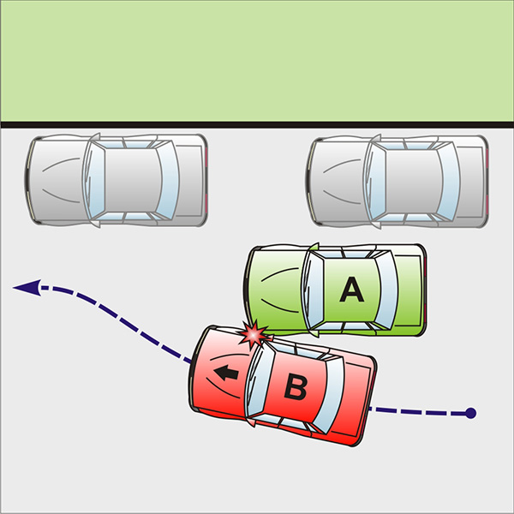  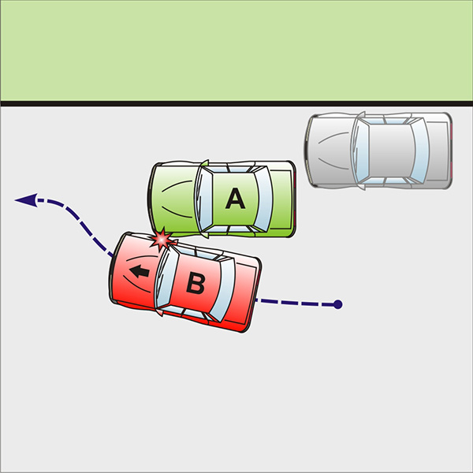  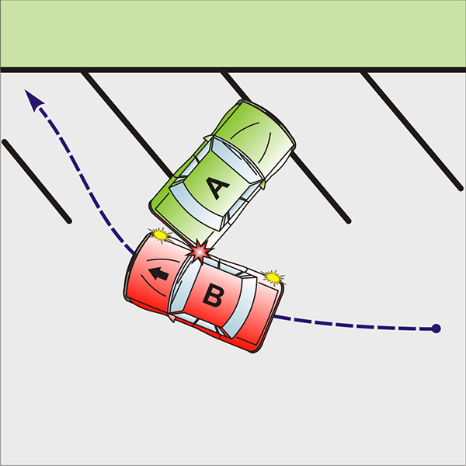 | В совершал маневрирование для остановки (стоянки), допустил столкновение с А, припаркованным с нарушением требований ПДД. Таким образом, В нарушил п. 8.1 ПДД. |  | 0 | 1
 | п. 16 Извещения о ДТП |  | 0 | 1
 | А | В | 0 | 1
 | 1 | 3 (или 5)  19 | 0 | 1

Схема № 5.4.10 | Комментарий |  | А | В
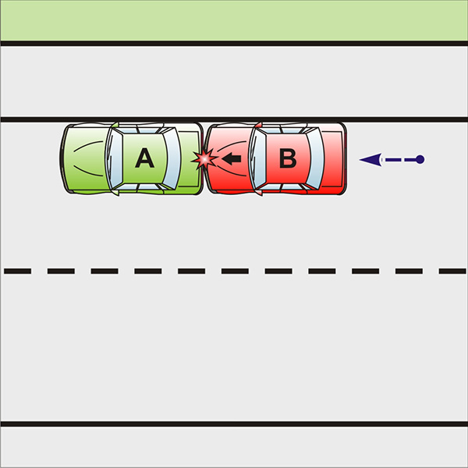 | А на участке дороги с достаточной видимостью остановился на проезжей части при наличии обочины. В, не обеспечив безопасность движения, произвел столкновение. Таким образом, В нарушил 10.1 ПДД. |  | 0 | 1
 | п. 16 Извещения о ДТП |  | 0 | 1
 | А | В | 0 | 1
 |  | 19 | 0 | 1

Схема № 5.5.10 | Комментарий |  | А | В
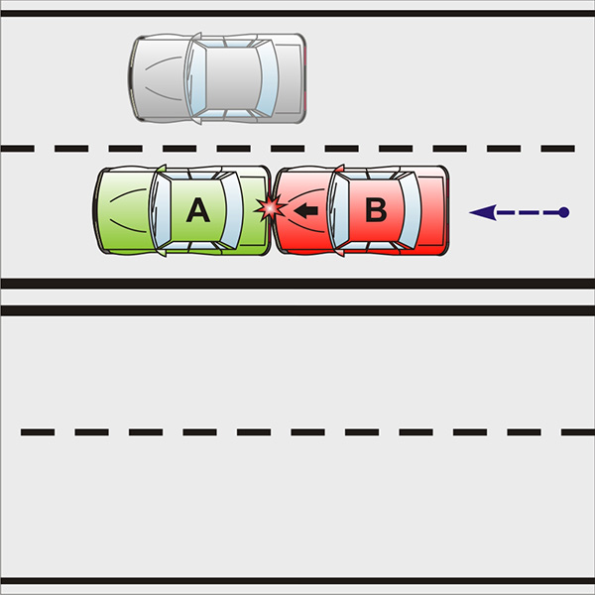 | А стоял во втором ряду. В, не обеспечив безопасность движения, произвел столкновение. Таким образом, В нарушил п. 10.1 ПДД. |  | 0 | 1
 | п. 16 Извещения о ДТП |  | 0 | 1
 | А | В | 0 | 1
 |  | 19 | 0 | 1

Схема № 5.6.10 | Комментарий |  | А | В
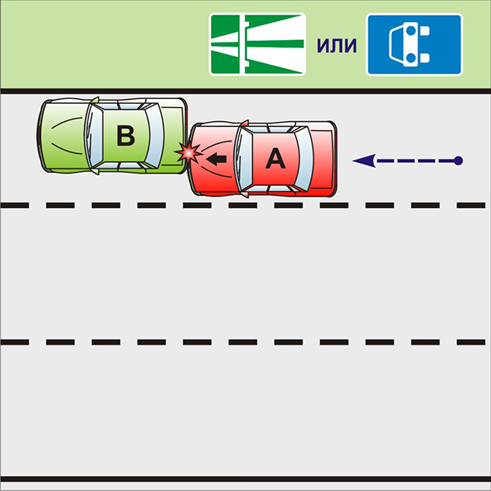 | В остановился (стоял) на автомагистрали или дороге, обозначенной знаком 5.3 вне специальной площадки для стоянки. А двигался по своей полосе. Таким образом, А нарушил 10.1 ПДД. |  | 1 | 0
 | п. 16 Извещения о ДТП |  | 1 | 0
 | А | В | 1 | 0
 | 19 | 1 | 1 | 0

Схема № 5.7.12 | Комментарий |  | А | В
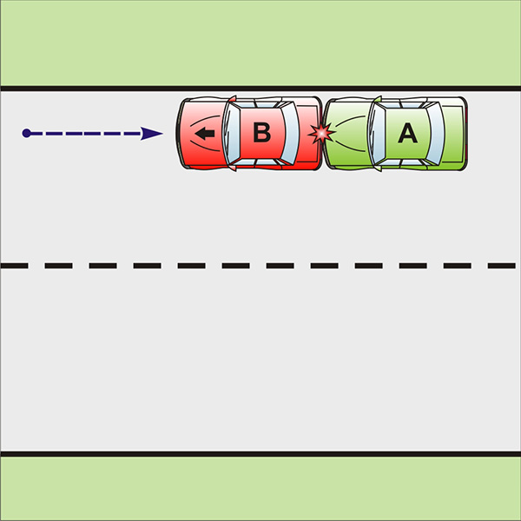 | В не принял необходимых мер, исключающих самопроизвольное движение транспортного средства, в результате чего указанное транспортное средство столкнулось с транспортным средством А. Таким образом, В нарушил п. 12.8 ПДД. |  | 0 | 1
 | п. 16 Извещения о ДТП |  | 0 | 1
 | А | В | 0 | 1
 | 1  8  20 | 1  19 | 0 | 1

Схема № 5.9.12 | Комментарий |  | А | В
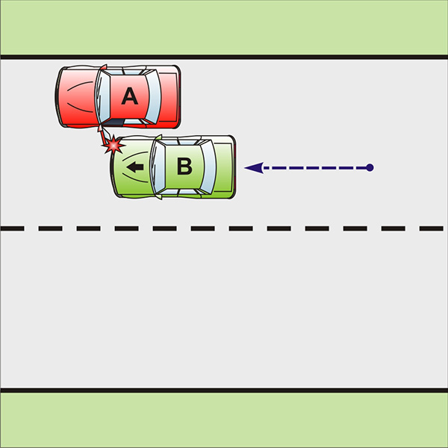 | А, остановился и открыл дверь, не обеспечив безопасность движения, в результате чего В произвел столкновение. Таким образом, А нарушил п. 12.7 ПДД. (Внимание: схема не распространяется на аналогичные действия пассажиров ТС А.) |  | 1 | 0
 | п. 16 Извещения о ДТП |  | 1 | 0
 | А | В | 1 | 0
 | 1  17 |  | 1 | 0

Следует учитывать то обстоятельство, что место первоначального удара, отмеченного водителями на схеме в извещении о ДТП, может несколько отличаться от места первоначального удара, указанного в типовой схеме. В этой ситуации важно выявить принципиальную схожесть развития механизма ДТП в том и другом случае.
Порядковый номер Типовой схемы состоит из трех цифр, определяющих номер раздела, номер типовой схемы в разделе, раздел ПДД, пункт которого нарушен.
Аналогичная оценка действий А и В возможна при совершении маневра направо. Под В в схемах 1.4.8, 1.5.8, 1.6.8, 1.7.8. понимается транспортные средства, которые по своим габаритам или по другим причинам могут выполнить поворот с соблюдением требований п. 8.5. ПДД.
4 Аналогичная оценка действий А и В возможна при совершении маневра направо. Под В в схемах 1.4.8, 1.5.8, 1.6.8, 1.7.8. понимается транспортные средства, которые по своим габаритам или по другим причинам могут выполнить поворот с соблюдением требований п. 8.5. ПДД.
На схемах 1.22.11, 1.23.11, 1.24.11, 1.25.11, 1.26.11 наличие либо отсутствие разметки на проезжей части не влияет на распределение ответственности.
5 На схемах 1.22.11, 1.23.11, 1.24.11, 1.25.11, 1.26.11 наличие либо отсутствие разметки на проезжей части не влияет на распределение ответственности.
Наличие либо отсутствие знаков, а также расположение ТС на проезжей части не влияет на распределение ответственности.
Вне зависимости от направления движения ТС.
В данной схеме под А и В понимаются транспортные средства, которые по своим габаритам и возможностям могут выполнить поворот в соответствии с пунктом 8.5. ПДД.

